研究生信息管理系统学位模块操作说明

（博士版）

2020年2月

目录
1 学生填写部分 3
1.1 登录系统 3
1.2 学位论文开题 3
1.2.1 论文开题申请 4
1.2.2 开题修改申请 7
1.3 发表论文信息登记 9
1.4 学位论文评审 10
1.5 学位论文答辩 13
1.6 提交学位申请 15
1.7 学位信息上报 16
1.8 存档论文上传 20
1.9 延期毕业申请 21
2 导师审核部分 22
2.1 登录系统 22
2.2 学位论文开题导师审核 22
2.2.1 论文开题申请审核 22
2.2.2 论文开题修改申请审核 23
2.3 发表论文信息导师审核 23
2.4 学位论文评审导师审核 24
2.4.1 论文评审申请审核 24
2.4.2 论文评审论文查重审核 25
2.4.3 论文外审结果查看 25
2.5 学位论文答辩导师审核 26
2.6 学位申请导师审核 29
2.7 存档论文导师审核 29
2.8 延期毕业申请导师审核 30
3 学院审核部分 31
3.1 登录系统 31
3.2 学位论文开题学院查看 31
3.3 发表论文信息学院查看 32
3.4 学位论文评审学院查看 32
3.5 学位论文答辩学院查看 33
3.6 学位申请学院查看 33
3.7 分会学位管理 34
3.8 校会学位管理学院查看 36
3.9 学位综合管理 37
3.10 学位信息上报学院查看 37
3.11 存档论文学院查看 38
3.12 延期毕业申请学院审核 39
4 学位办审核部分 40
4.1 登录系统 40
4.2 学位论文开题学位办审核 40
4.3 学位论文评审学位办审核 42
4.3.1 评审申请 42
4.3.2 论文查重 42
4.3.3 论文评审 45
4.4 学位论文答辩学位办审核 47
4.4.1 答辩申请 47
4.4.2 答辩结果 50
4.5 学位申请学位办审核 51
4.6 分会学位管理 51
4.7 校会学位管理 51
4.8 学位综合管理 54
4.9 学位信息上报 54
4.10 存档论文学位办审核 55
4.11 延期毕业申请学位办审核 58

由于研究生信息管理系统学位模块处于试运行阶段，如有系统与操作说明不一致等问题，请及时更新操作说明，或致电学位办：62339326，62331018。

1 学生填写部分

1.1 登录系统
地址：1. 直接输入网址：http://yjs.cumtb.edu.cn/
2. 从校园网进入：校园网→组织机构→行政机构→研究生院
“研究生信息管理系统”在页面左下方，点击“新版入口”进入系统，如图1.1所示。
用 户 名：学号（遇字母大写）
初始密码：身份证号 后6位
登录系统，如图1.2所示。为确保账户安全，请在第一次登录后修改密码、绑定手机号。
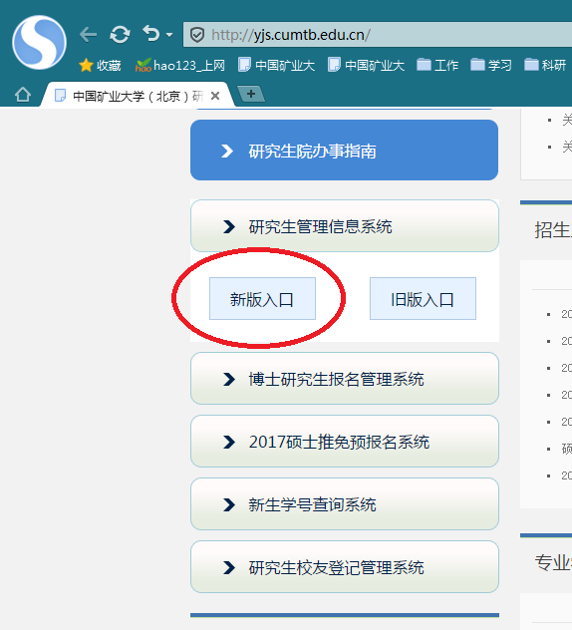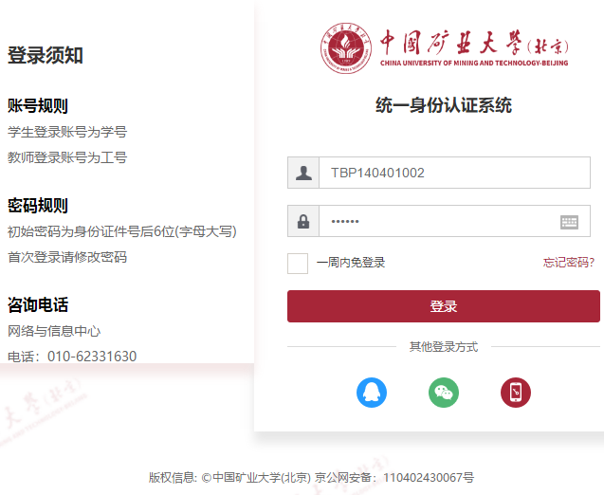
图1.1 图1.2

1.2 学位论文开题
学生在开题报告会前，请在系统中申请开题，填写“基本信息”、“选题意义”、“论文计划”、“评审小组”处信息。“模板下载”处可导出开题相关材料，下载后浏览完善并打印以便开题报告会使用。开题报告会举行后，根据实际情况修改“评审小组”处左下方意见为“通过/未过”并保存，补充“修改计划”，并上传签字完整的扫描件（包括：“选题情况表”、“开题报告”、“评议书（两份评议书压缩到一个PDF文件里）”），确定各项信息和扫描件上传无误后提交开题申请（如果提交开题申请后仍然发现有信息错误，可撤销提交，修改之后重新提交）。最后提醒导师审核（导师审核操作说明可见本文第2部分。）
注：
- 本系统各项审核之间的控制关系为，①学生提交后，导师审核，导师审核后，学生端各项信息锁定，无法再修改，如需修改，需导师撤销审核；②导师审核后，系统审核，系统审核后，导师端各项信息锁定，无法再修改，如需修改，需系统撤销审核。
- 疫情期间，对于已经开题但因各种原因无法按时上传开题电子材料的拟毕业博士研究生，可先与学位办老师说明情况，依据实际情况处理。
系统具体操作如下：

1.2.1 论文开题申请
操作菜单：学位→学位论文→论文开题报告管理
操作说明：点击后上角“申请”，填写开题基本信息，保存，如图1.3，图1.4所示。
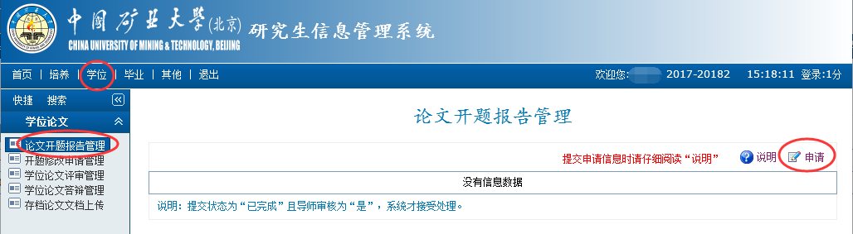
图1.3
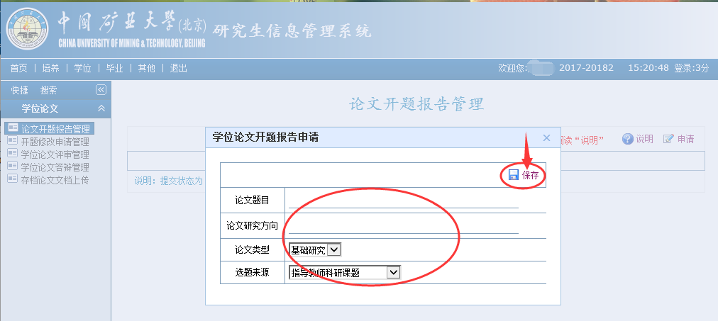
图1.4
点击“”按钮，如图1.5所示，点击之后出现图1.6所示界面。
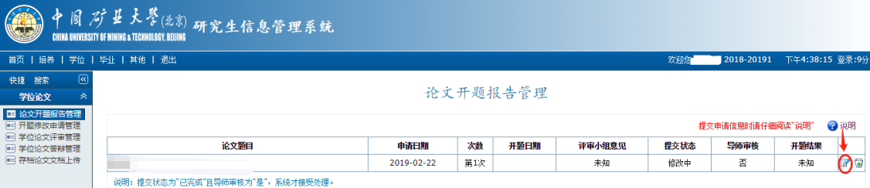
图1.5
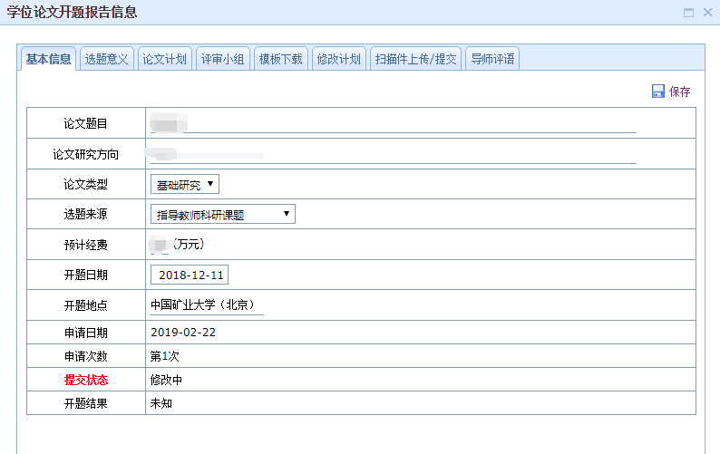
图1.6
其中（开题报告会前完成①-⑤，开题报告会后完成⑥-⑧及④中评审小组给出的结果）：
①基本信息：该部分为论文的基本信息，如实填好信息后按右上方“”按钮信息；
②选题意义：如实填好信息后按右上方“”按钮信息；
③论文计划：填好一条计划后，点击“”方可保存该条计划；
④评审小组：博士研究生学位论文选题报告会应不少于5名副高级职称以上专家参加，至少半数以上为博导。
以下为在系统中添加专家的方式：
a. 点击“”，出现图1.7所示对话框，输入专家姓名进行查询，找到该专家后，点击“”添加（一般校内老师可以直接查询点选；校外老师，可先查询专家列表里有没有，如果没有，按下方b所示方式进行添加）。
b. 如果该专家不在列表中，需先进行推荐。在图1.8所示处，点击“推荐专家”，再点击“”，出现图1.9所示对话框，按实际情况填写信息，其中“姓名”、“出生日期”、“证件号码”、“技术职称”、“导师类型”、“移动电话”、“工作单位”、“从事专业”为必填信息。注意确保信息特别是身份证号的准确性，身份证号为专家的唯一识别码。信息填写完毕后点击保存，该专家即可添加到专家列表，再按a方式进行查询点选。
图1.10所示，下方“评审小组意见”为该次开题评审小组给出的结果，待开题报告会举行后如实选取“通过/未过”并保存。
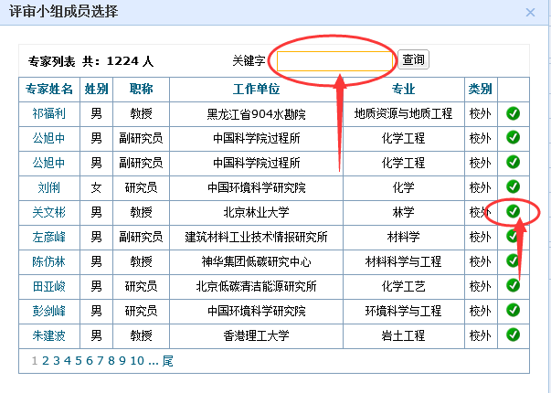
图1.7
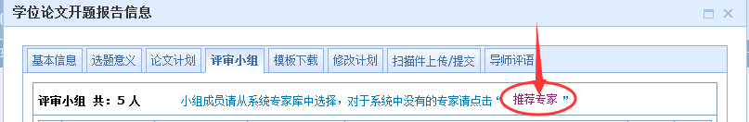
图1.8
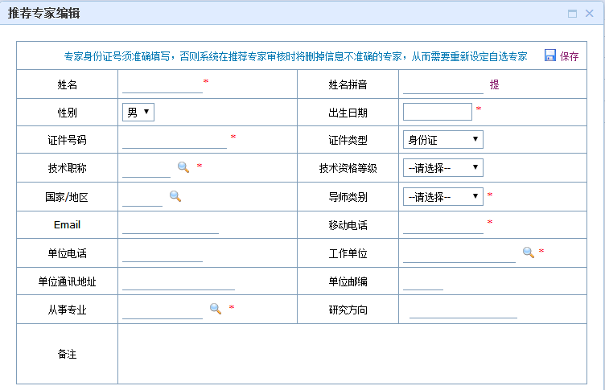
图1.9
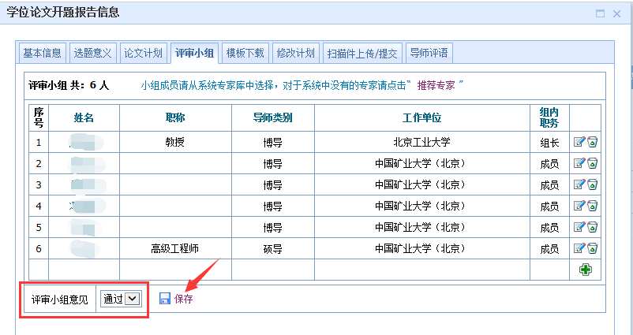
图1.10
⑤模板下载：包括“选题情况表”、“开题报告模板”和“评议书”，评议书需填写两份，聘请两位正高级职称专家填写；
⑥修改计划：对原选题报告的修改计划，不需修改请填“无”，填好后注意保存；
⑦扫描件上传/提交：此处上传评审小组签完字的“选题情况表”、“选题报告”、“评议书（两份）”，点击“提交”前，可以重新上传扫描件，上传后将覆盖原来的文件。务必确认所有信息无误后，点击“提交”开题申请，如图1.11所示。“提交开题申请”状态为“已完成”后导师方能审核。如果提交后发现填写信息有误，在导师未审核的状态下，可“撤销”，更正信息后重新提交。
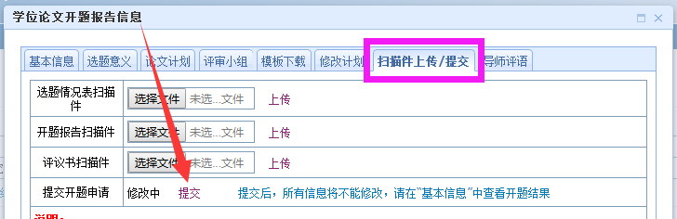
图1.11
⑧导师评语：该部分由导师填写，导师填写好评语后，学生系统中将显示。导师审核操作说明可见本文2.2.1节。
完成选题线上操作后，博士研究生请将选题材料交至学位办（3号办公楼323），以便学位材料归档！
注：有的学生在申请开题的时候，右侧无“申请”按钮，如图1.12所示。此时左侧会有红字提示无法申请开题的原因，请完成相应要求再申请开题。
提示无法申请开题的常见原因有：“培养计划课程未完成”，请先完成培养计划课程，待培养办审核或系统自动审核（2015级及之前的学生需培养办审核，2016级及以后的学生系统会自动审核）通过后方可申请开题。
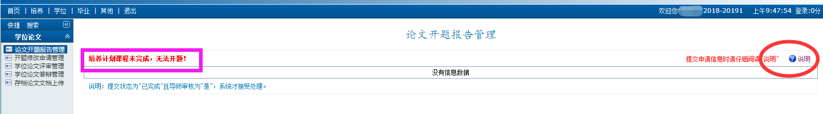
图1.12

1.2.2 开题修改申请
对于开题后，发现开题内容与所做研究有出入，可申请修改开题，分为三种情况考虑：①内容改动很小；②内容改动较大，但不需要重新举行开题报告会；③内容改动较大，需要重新举行开题报告会。第①种情况不需申请修改开题；第②、③种情况需要申请修改开题。
操作菜单：学位→学位论文→开题修改申请管理
操作说明：点击后上角“申请”，填写开题报告修改申请基本信息，保存，如图1.13所示。点击“”按钮，根据实际情况补充完整开题修改信息，如图1.14所示。
对于第②种不需要重新举行开题报告会的，直接上传选题更改申请表和选题报告即可；对于第③种需要重新举办选题报告会的，上传完选题修改申请后，返回“论文开题报告管理”栏目重新填写第2次开题信息。
填写好开题修改信息后，提醒导师审核，导师审核操作说明可见本文2.2.2节，并将选题更改申请表，更改之后的选题情况表、评议书、选题报告交至学位办（3号办公楼楼323）。
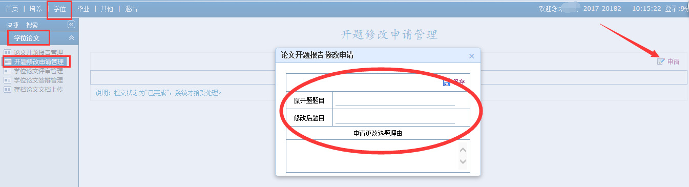
图1.13
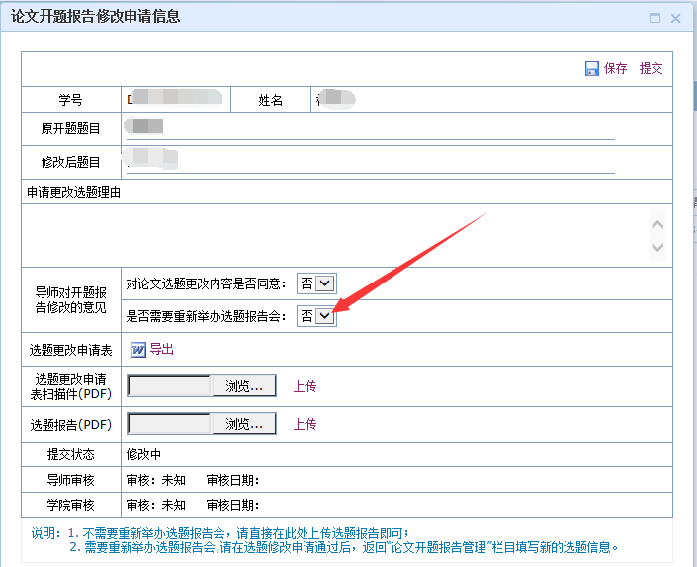
图1.14

1.3 发表论文信息登记
（1）发表论文基本信息填写
操作菜单：学位→论文成果→发表论文信息登记
操作说明：点击新增，添加发表论文信息，如图1.15所示，填写好基本信息后保存。
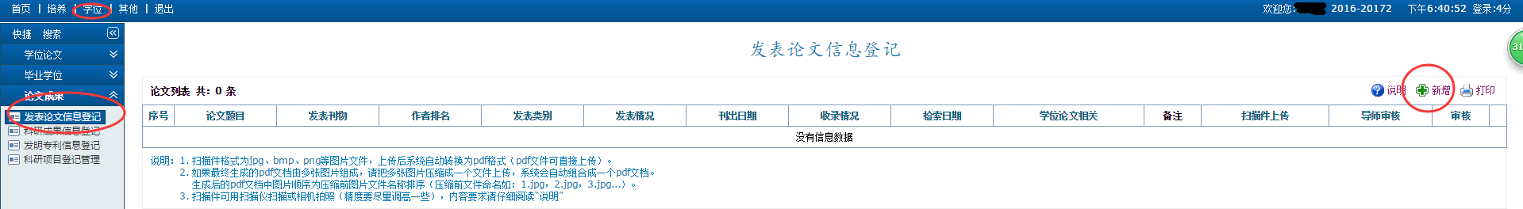
图1.15
（2）发表论文信息完善
操作菜单：学位→论文成果→发表论文信息登记
操作说明：点击“”按钮，按照实际情况补充该论文成果。
其中：
①作者排名：请按实际的排名登记，包含导师在内（如导师第一，本人第二，请选择第二）；
②与学位论文相关：根据实际情况选择“是”、“否”；
③发表情况：选择“刊出/清样/录用”。如果是已刊出的，则在“扫描材料”中上传刊物的封面、目录、正文、封底、检索证明（合并成一个PDF文件，无检索，则不需要检索证明）；如果是清样状态，则在“扫描材料”中上传录用证明和清样排版件（合并成一个PDF文件）；如果是录用状态，则在“扫描材料”中上传录用证明和投稿件（合并成一个PDF文件）。
④收录情况：选择收录库名称，填写好收录号及影响因子（如：“000380038500020(2.088)”），填好了就点击“”按钮（一定要点击，不然收录情况无法保存），将收录情况添加上。如果同时被多个数据库收录，可再录入一条收录信息，点击右侧“”按钮添加，如图1.16所示。
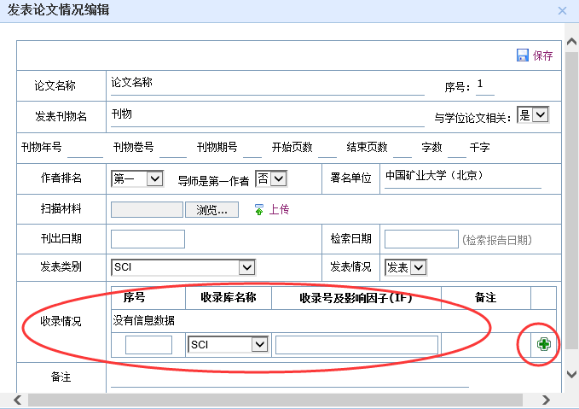
图1.16
注：
疫情期间，对于小论文已刊出，纸质刊物在校内的情况，可到相应期刊编辑部查询下载，材料应尽量完整，包括封面、目录、正文、封底；对于未能开出检索证明的情况，可暂时登陆学校图书馆对应端口进行查询，截图后附在小论文扫描件后上传至研究生信息管理系统。疫情结束后将小论文纸质版材料提交至学位办。

1.4 学位论文评审
毕业报名审核通过后，才可以进行论文评审申请。
（1）学位论文评审基本信息
操作菜单：学位→学位论文→学位论文评审管理
操作说明：在开放时间内，点击申请按钮，完善基本信息，如图1.17，图1.18所示，论文关键词为3~5个词，用半角分号“;”分开，并保存。
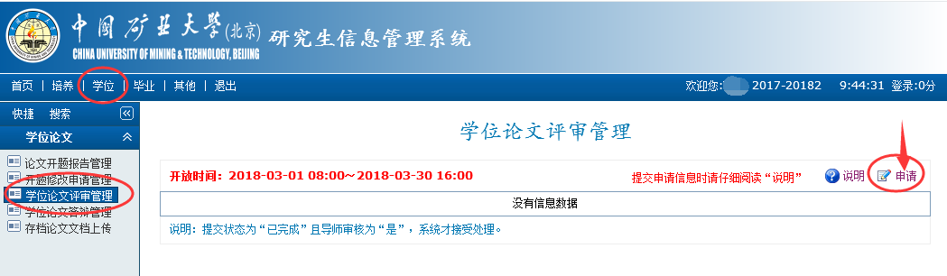
图1.17
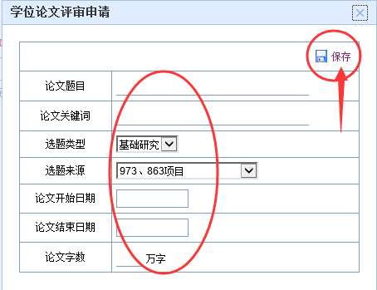
图1.18
（2）学位论文评审信息完善
操作菜单：学位→学位论文→学位论文评审管理
操作说明：
①基本信息：如实填写论文的基本信息，界面所示所有内容都要填写完整，点击保存。提交状态“修改中”，如图1.19所示，在“基本信息”、“送审申请”、“学术论文”、“自我评价”四个栏目的信息都完成后，再选择“已完成”，并保存，否则系统不受理学位论文评审申请。
这个地方的申请，为论文评审的申请，点击“已完成”后，不会影响“⑤学术不端检测论文”上传。
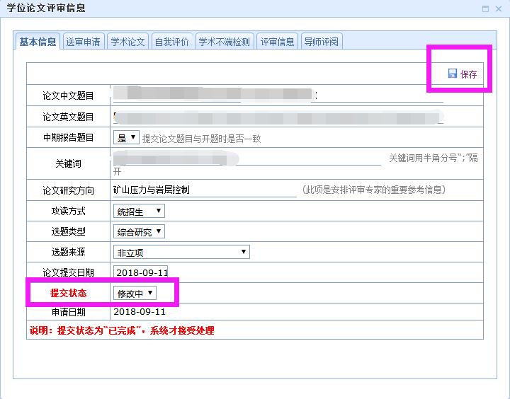
图1.19
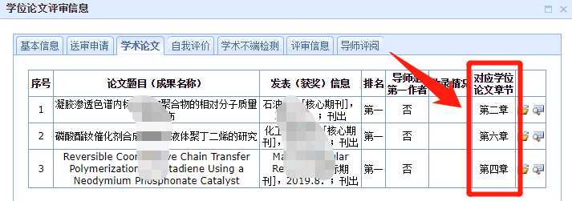
图1.20
②送审申请：首先导出送审申请表，填写完整学业完成情况，并让导师填写意见、学院审核盖章，扫描后，上传电子版，纸质版在审核发表学术论文时交至学位办。
注：疫情期间，送审申请表导师签名处可使用电子签名等方式，学院审核可以空着（学院在系统中查看学生学术论文情况），然后将电子版上传至系统中。疫情结束后将导师签字、学院盖章后的送审申请表提交至学位办。
③学术论文：此处调用添加上文1.3节里登记过的学术论文，请添加符合毕业要求的论文。添加后务必点击“”按钮并填写“对应学位论文章节”后保存，如“第四章”、“第二章、第六章”，如图1.20所示。
④自我评价：按要求填写自我评价并保存。
注：疫情期间：
- 拟毕业博士在3月16号前，必须完成①-④部分，提交状态改为“已完成”，提醒导师按照本文2.4.1节的方式完成评审申请的审核。
- 3月21日前，网上资格审核通过的拟毕业博士研究生完成第⑤部分，上传学位论文。（请大家务必认真核对论文格式，格式是评审专家对论文的第一印象，很重要，学生自己要重视！）。上传完毕后，请导师对此学术不端检测论文进行审核，审核方式见本文的2.4.2节，导师审核通过后，等待系统反馈学术不端检测结果。
⑤学术不端检测：此处上传用于学术不端检测的论文，该论文需匿名处理。
匿名处理方式：
（1）论文封面，博士学位论文题名页请将学号、作者、导师保持空白不填；
（2）独创性声明页中研究生本人及导师签名处均保持空白不签，只需填写日期；
（3）致谢、作者简介两部分内容均保持空白；
（4）在学期间发表的学术论文只需写研究生本人第一作者或导师第一作者、研究生本人第二作者，隐去所有作者，只标明研究生本人及导师是第几作者，具体如“[导师第一作者、本人第二作者].论文名称.……或[本人第一作者].论文名称.……”；
（5）在学期间参加科研项目和获得的荣誉隐去研究生本人及导师姓名；
（6）其他会影响盲审结果的信息，请采用类似方式处理。
⑥评审信息：⑤学术不端检测栏目下“学术不端检测结果”显示“通过”后，将会送审该检测通过的论文，此论文由系统直接送审，不可替换。学位中心返回的外审评阅意见也会在此栏目下反馈，请关注。
⑦导师评阅：此处看到的是导师对自己评审信息提交的审核情况。

1.5 学位论文答辩
学位论文评审通过后，再申请答辩，否则申请无效，系统操作如下：
功能菜单：学位→学位论文→学位论文答辩管理
操作说明：
①点击右侧“申请”按钮，完善弹出对话框的信息并保存，如图1.21所示。
②完善学位论文答辩信息，包括“基本信息”、“论文修改”（论文修改处，务必上传导师签字完毕的《学位中心匿名送审博士学位论文评阅意见的修改说明》，如果外审意见全部为同意答辩，可不上传此修改说明。疫情期间导师签名处可使用电子签名方式）两个部分，如图1.22、图1.23所示。确保所有信息准确无误后，将提交状态改为“已完成”并保存，否则系统不受理，如图1.22所示。
③提醒导师在系统中审核评阅，完成“导师评语”、“答辩信息”，答辩信息中的答辩秘书只能由导师添加，答辩委员由导师和答辩秘书添加都可以，导师审核可见本文2.5节。
④提醒答辩秘书在系统中，编辑答辩委员（答辩秘书的账号为工号，密码为统一身份认证时修改后的密码），如图1.24所示。①-④完成后，学生可在“审核材料”栏目下下载与答辩相关的材料，完善并签字盖章后，由答辩秘书至学位办办理答辩手续（视疫情防控情况而定）。
⑤答辩结束后，由答辩秘书登记答辩结果，如图1.25所示；编辑答辩记录和答辩决议，如图1.26所示。
系统中各项信息登记完整之后，由答辩秘书将答辩材料交至学位办。学位办会对答辩结果进行审核，审核通过之后方可进行学位申请。
注：
- 上述答辩前、后需提交材料均视疫情防控情况而定，疫情防控在原定答辩时间之后未结束，所有材料网上提交系统，网上审核，网络方式组织答辩，疫情过后，通知补交纸质材料。
2. 疫情防控在原定答辩时间之前2-3周结束，上述答辩前、后需提交材料仍采取传统方式，按期提交。
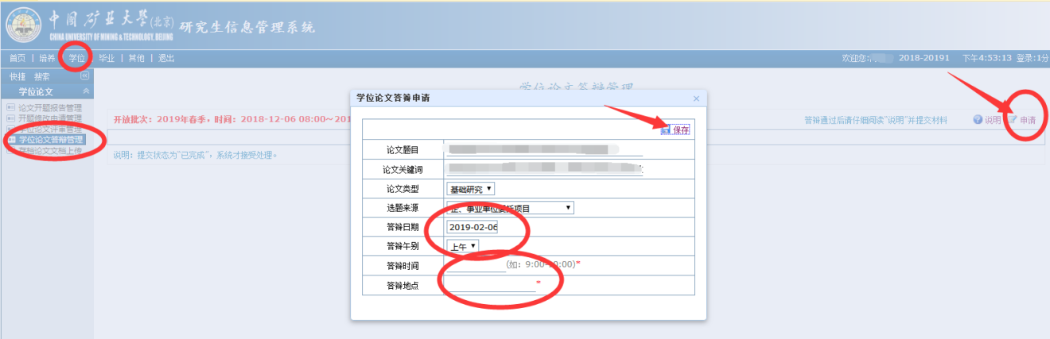
图1.21
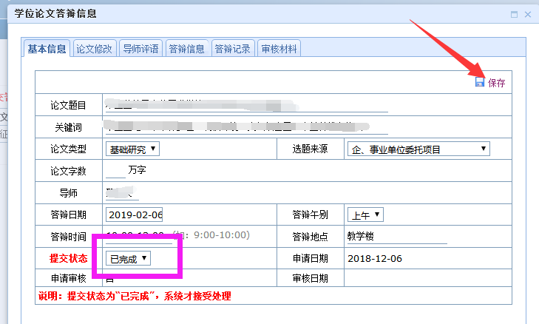
图1.22
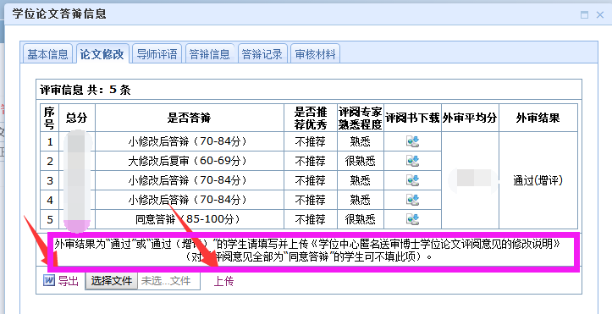
图1.23
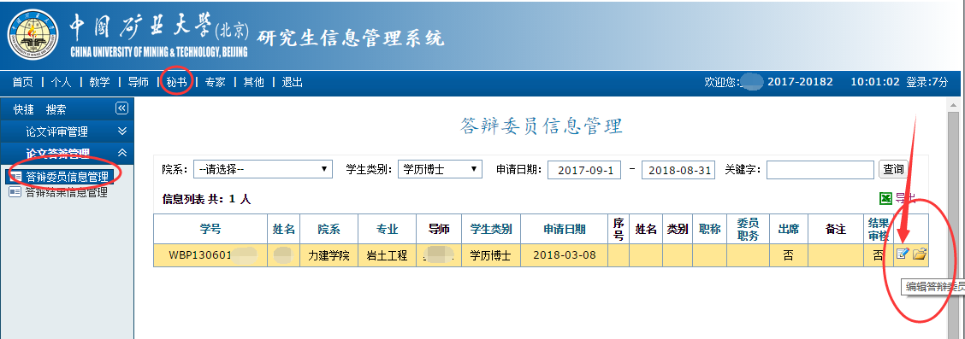
图1.24
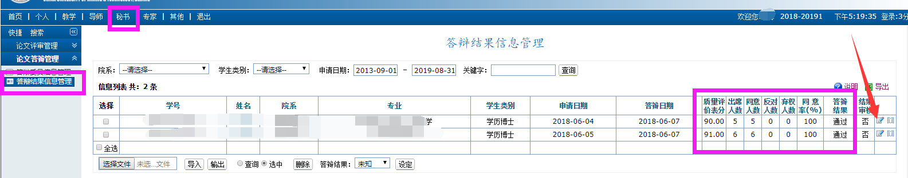
图1.25
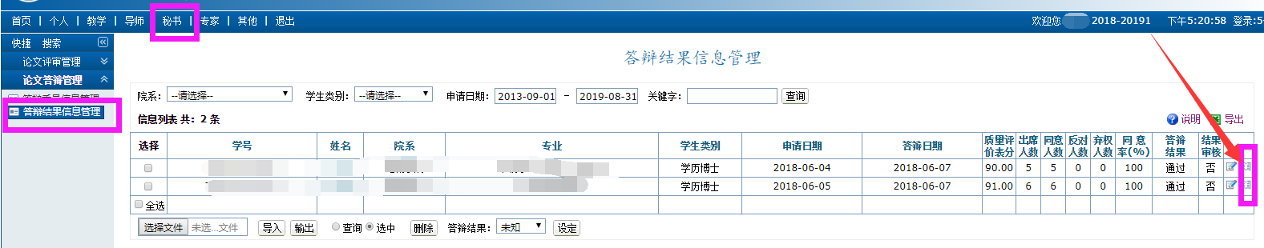
图1.26

1.6 提交学位申请
该环节为申请学位用，答辩通过且经学位办审核通过后，才能提交学位申请。学位申请审核通过后，不可撤销。
操作菜单：学位→毕业学位→学位申请信息管理
操作说明：
（1）点击右侧申请按钮进行提交，如图1.27所示。
（2）完善“基本”栏目中的内容，该部分信息基本调用前面已经填写过的信息（博士由于本次所有流程都走系统，会自动提取之前填写过的信息，硕士则需要填写此处信息），请再度核实无误后，在“基本”中将提交状态改为“已完成”并保存，如图1.28所示。
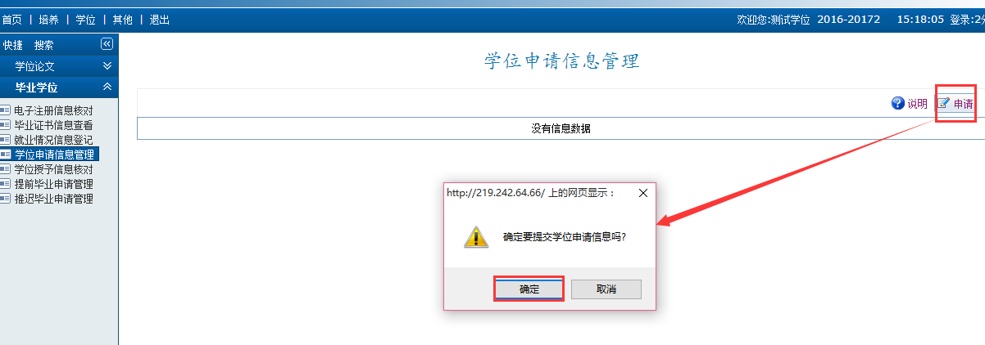
图1.27
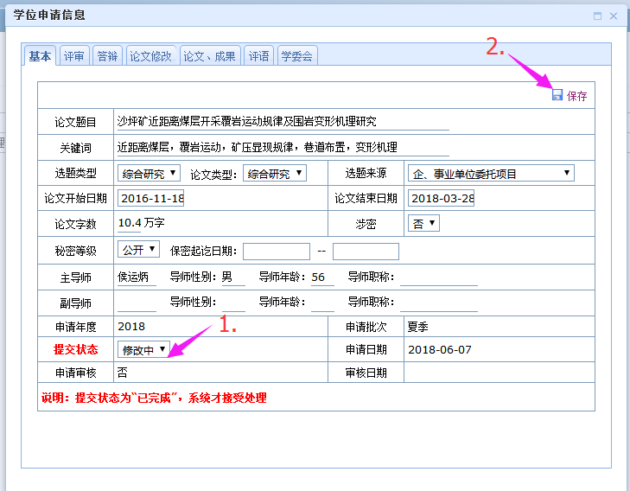
图1.28

1.7 学位信息上报
提交学位申请后，即时完成学位信息核对环节，未提交学位申请的无法进行学位授予信息核对。此部分信息用于上报教育部，非常重要，请务必认真核对！！！
1. 学生核对照片
操作菜单：其他→个人信息→照片信息核对管理
操作说明：审核个人的毕业照片，如图1.29所示。
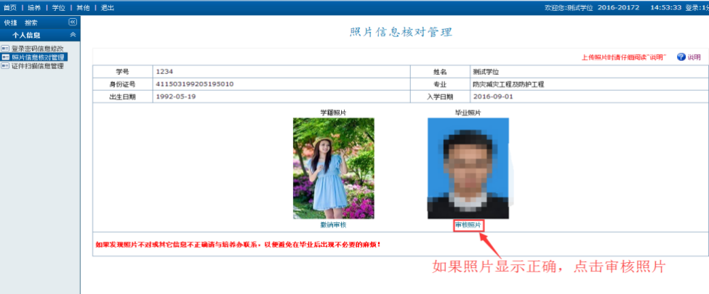
图1.29
2. 学位授予信息核对
操作菜单：学位→毕业学位→学位授予信息核对
操作说明：核对信息，并根据左下角学位警告信息完善信息，确认无误后，点击右上角的“提交”按钮提交。
如图1.30所示，图中红线圈出来的项目可为空（根据实际情况而定），其他都要补充完整，信息补充方式见下方说明。
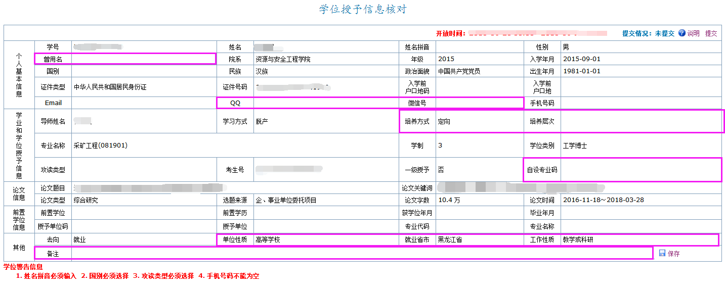
图1.30
核对中如果发现学位信息有问题，请参考下列说明处理：
（1）个人基本信息：在“培养---培养管理---个人基本信息管理”---“基本”栏修改。（“入学前户口地码”、“入学前户口地”两个字段除外）如图1.31所示。
注：若“个人基本信息”里的“入学前户口地码”、“入学前户口地”有误，请在“培养---培养管理---个人基本信息管理”---“学前”栏修改入学前户口地码即可，如图1.32所示。
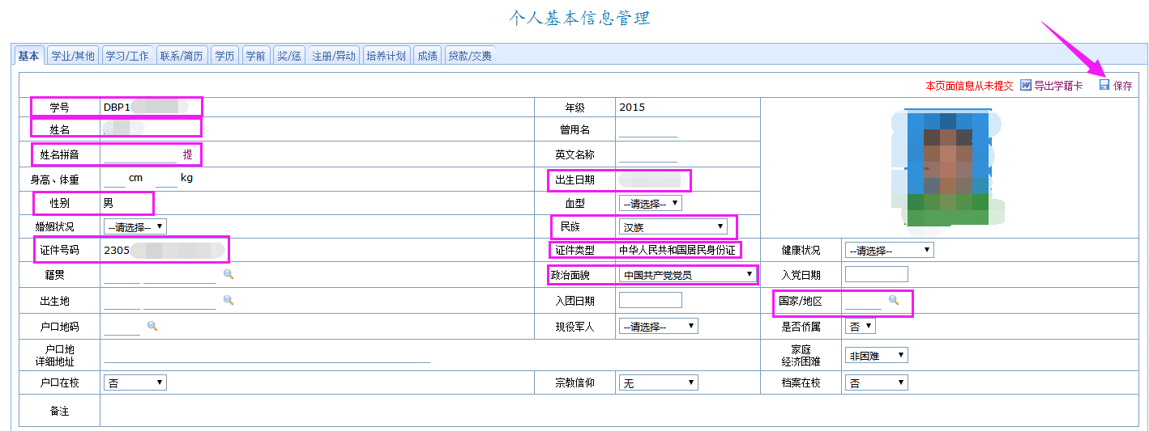
图1.31
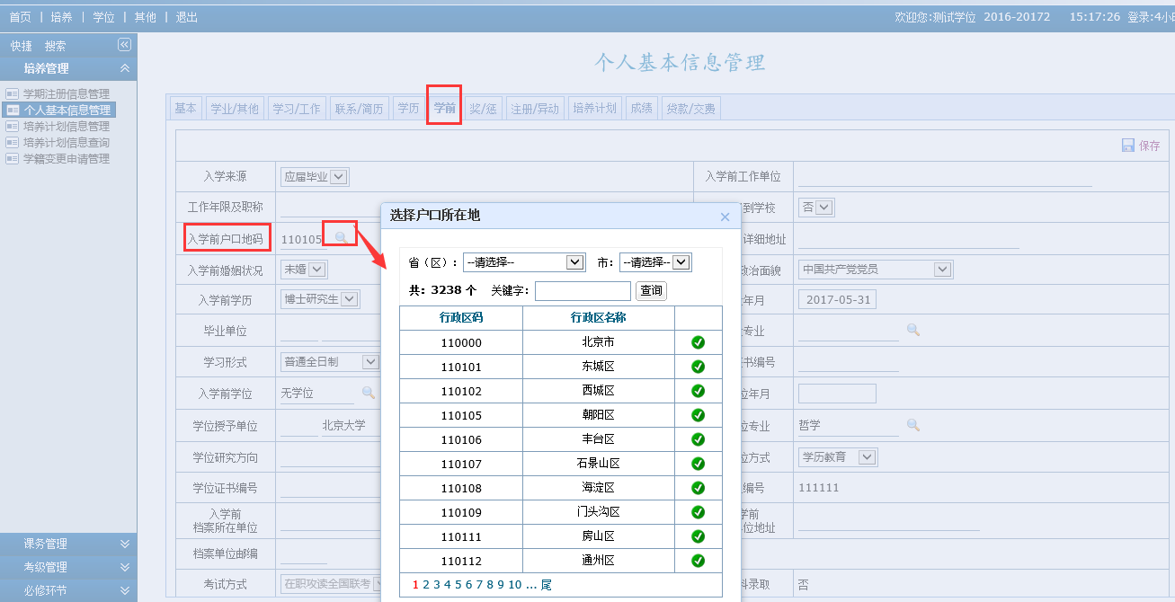
图1.32
（2）学业和学位授予信息：在“培养---培养管理---个人基本信息管理”—“学业/其他”栏修改，如图1.33所示。
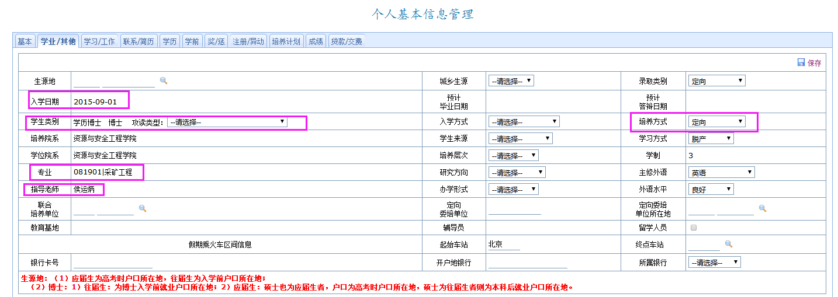
图1.33
（3）论文信息：此处学位论文题目、关键词均为上报教育部的最终版，务必重视！此处论文信息是提取的存档论文处填写的信息，如需修改，请在“学位--学位论文---存档论文文档上传”模块下修改。学位信息核对一经提交，则存档处学位论文题目及关键词均被锁定，无法修改。
关于存档论文的上传说明，请参考下面第1.8节部分。
（4）前置学位信息：在“培养---培养管理---个人基本信息管理”---“学前”栏修改，如图1.34所示。
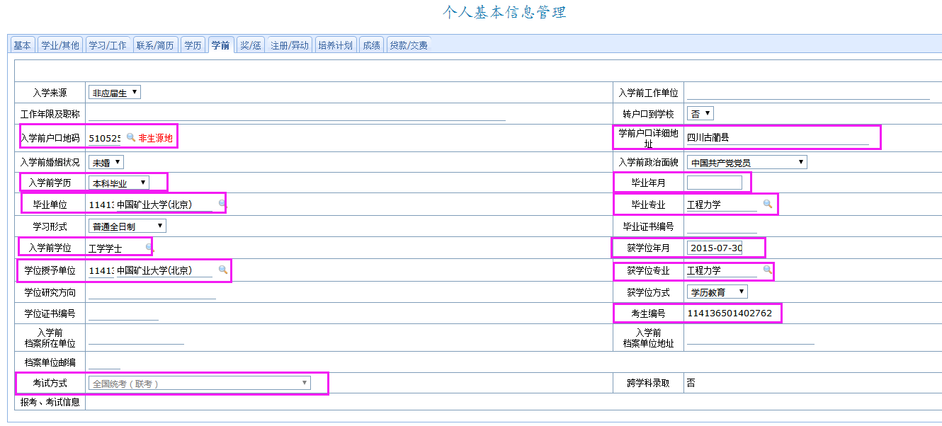
图1.34
（5）其他：
①就业信息：在“学位”-“毕业学位”-“就业情况信息登记”页修改。
完善就业信息，信息完善好之后点击上方的进行保存，如图1.35所示。
注：a.去向、单位性质、工作性质、单位所在省市，此4项需上报教育部；
b.单位性质、工作性质、单位所在省市，此3项当去向为“就业”时必填，其他情况可不填。
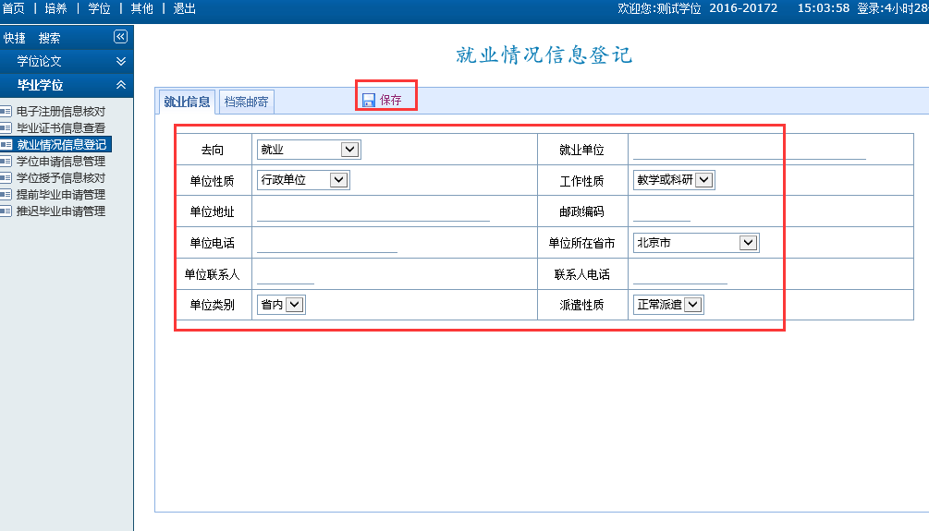
图1.35
②备注，此处可以备注一下自己核对信息时遇到的特殊情况。比如：
a.如果是境外教育，可备注“境外学位地点：美国洛杉矶；境外学位单位：洛杉矶城市学院；境外学位类别：工商管理硕士学位。”。
b.下拉表中没有找到自己的前置学位授予单位，授予单位是什么。
c.前置学位一级学科没找到，前置学位是什么。
d.其他各种情况

1.8 存档论文上传
注意：如果学位论文在离校前已经完善完毕，可以提交存档论文，反之，可在下学期开学初提交。
操作菜单：学位→学位论文→存档论文文档上传
操作说明：请按照要求完善基本信息并上传要上传的信息
具体操作如下：
（1）完成“基本信息栏”的数据，然后进行保存；如图1.36所示，分别上传要上传的内容，请注意格式要求（大摘要(PDF)、答辩PPTX），图中红框内容为上报教育部信息，务必核实准确，学位信息核对一经提交，此处论文题目、关键词则无法更改！！！
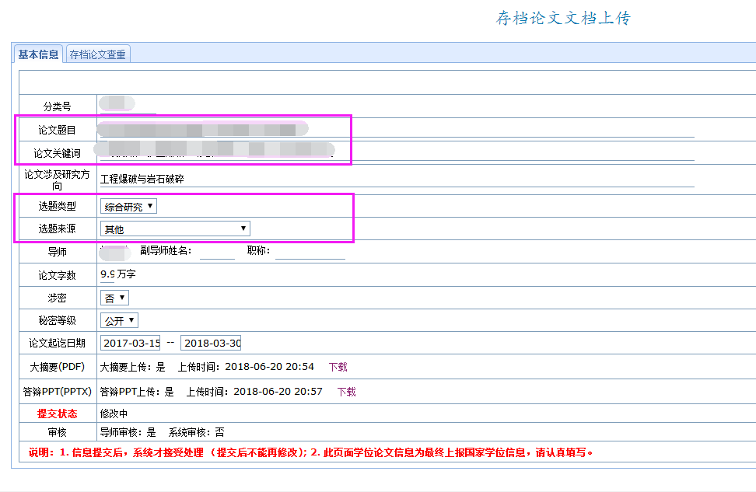
图1.36
（2）存档论文查重
①在此界面上传“学术不端检测论文（PDF）”，如图1.37所示；出现“下载”按钮，则表明上传成功。
②基本信息和学术不端检测论文都填好上传完毕之后，提交。如图1.38所示。
注：a.此学术不端检测论文电子版封二及独创性声明页的日期和签名等均应填写！
b.后期查重结果会在图1.37这个界面反馈，查重通过的，此PDF版论文即为最终存档论文，请按要求提交纸质材料。查重未通过的，请按要求修改论文，再次提交。
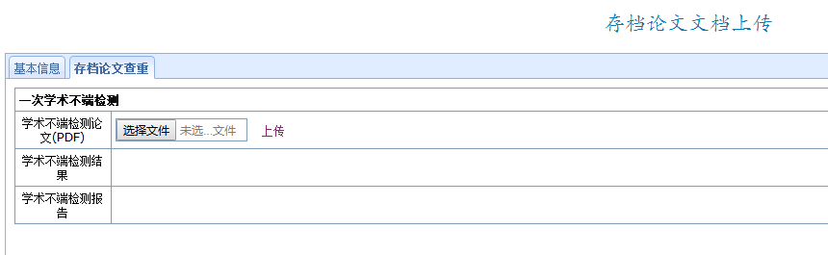
图1.37
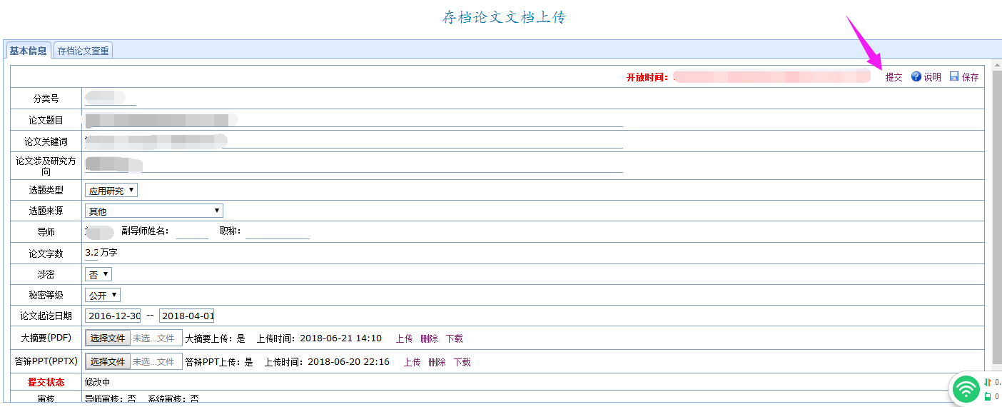
图1.38

1.9 延期毕业申请
操作菜单：学位→毕业学位→延期毕业申请管理
操作说明：超过基本学制但未超过最长学习年限的博士生需要申请延期毕业。
具体操作如下：
（1）点击申请按钮，填写申请延期毕业原因，选择延期毕业日期等信息并保存，如图1.39所示，同时需要导师审核、学院审核。
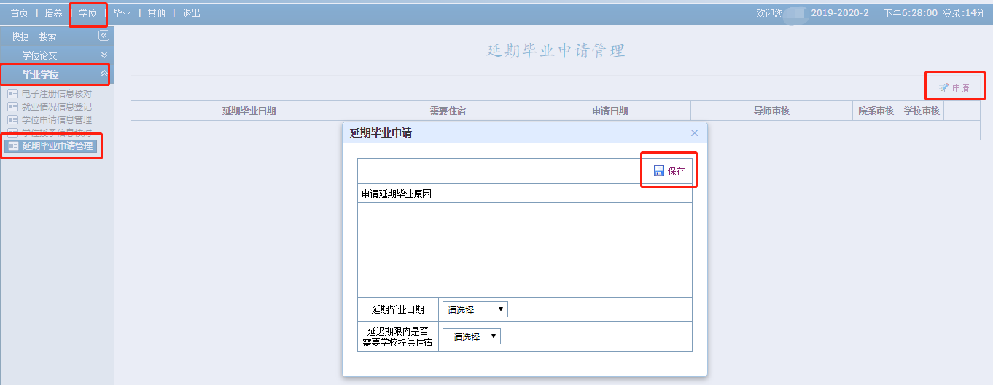
图 1.39

2 导师审核部分

2.1 登录系统
地址：1. 直接输入网址：http://yjs.cumtb.edu.cn/
2. 从校园网进入：校园网→组织机构→行政机构→研究生院
“研究生管理信息系统”在页面左下方，点击“新版入口”进入系统，如图2.1所示。
用 户 名：工号（如校外兼职导师不清楚账号和密码可致电62339326询问）
初始密码：身份证号 后6位
登录并选择教师身份进入系统，如图2.2所示。为确保账户安全，请在第一次登录后修改密码、绑定手机号。
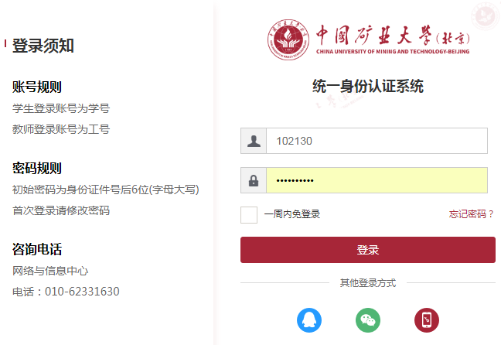
图2.1 图2.2

2.2 学位论文开题导师审核

2.2.1 论文开题申请审核
操作菜单：导师→学位论文管理→开题报告评语管理
操作说明：
（1）审核开题：对于提交状态为“已完成”的学生，如图2.3所示，点击“”按钮，可查看学生的开题信息，并作修改。点击最右侧“”按钮，即出现图2.4所示导师评语信息编辑界面，①填写导师评语；②将审核改为“是”；③点击保存。即可完成对学生开题信息的审核。
（2）撤销审核，审核后发现学生填写信息有错误，可以点击图2.3最右侧“”按钮，将审核改为“否”并保存。则学生可返回修改信息。
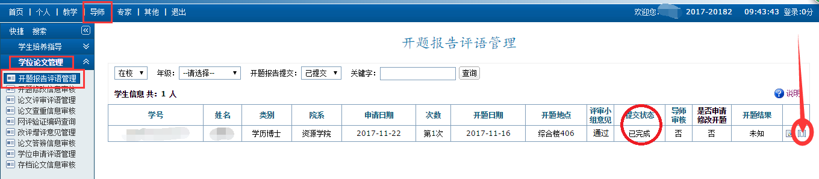
图2.3
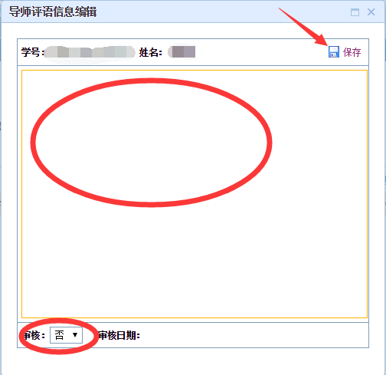
图2.4

2.2.2 论文开题修改申请审核
操作菜单：导师→学位论文管理→开题修改信息审核
操作说明：如图2.5所示，点击“”按钮，可查看学生的开题修改信息，并作修改。点击最右侧“”按钮，将导师审核改为“通过”即完成开题修改部分的导师审核。
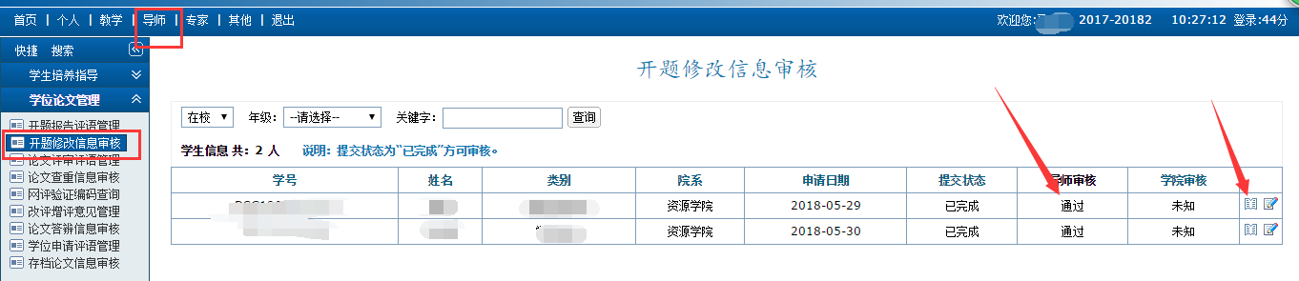
图2.5

2.3 发表论文信息导师审核
操作菜单：导师→论文成果审核→学生发表论文审核
操作说明：如图2.6所示：
①点击“”按钮，可以查看学生登记的发表论文信息，并作修改；
②点击“”按钮，可以查看学生上传的扫描件是否正确；
③确定学生登记的论文成果无误后，点击“”按钮即完成对该篇论文的审核。如需撤销审核，在审核之后，点击“”按钮进行撤销，学生可返回修改。
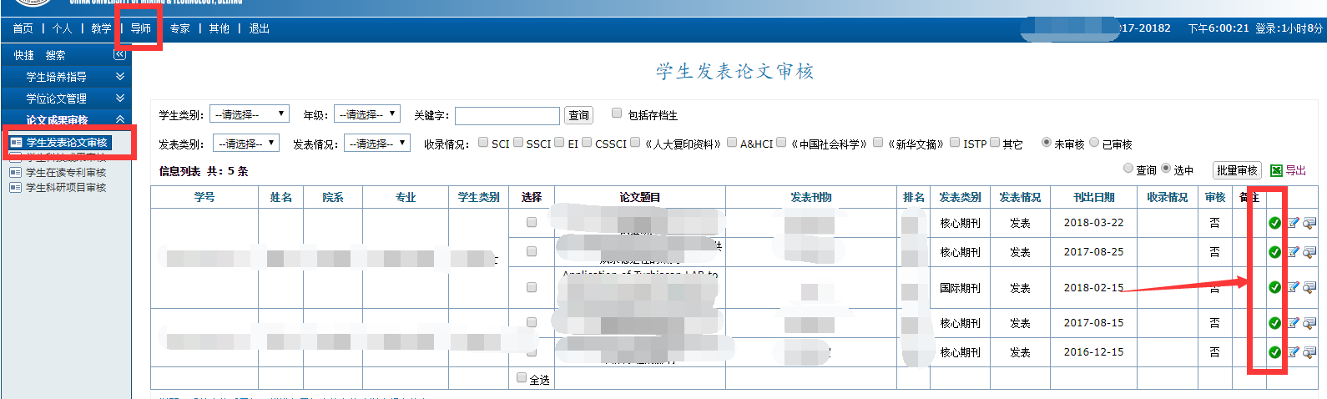
图2.6

2.4 学位论文评审导师审核

2.4.1 论文评审申请审核
操作菜单：导师→学位论文管理→论文评审评语管理
操作说明：如图2.7所示：
①点击“”按钮，可以查看学生评审申请信息，并作修改；
②点击“”按钮，出现图2.8所示界面，填写好评语，总体评价，将审核改为“是”，并保存。
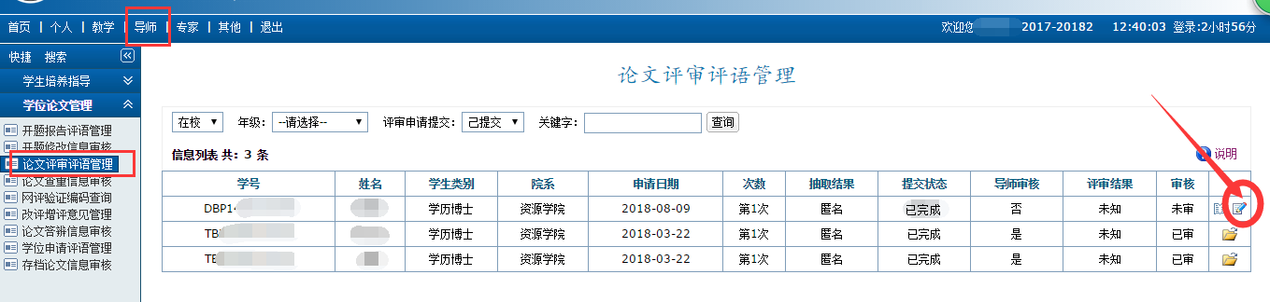
图2.7
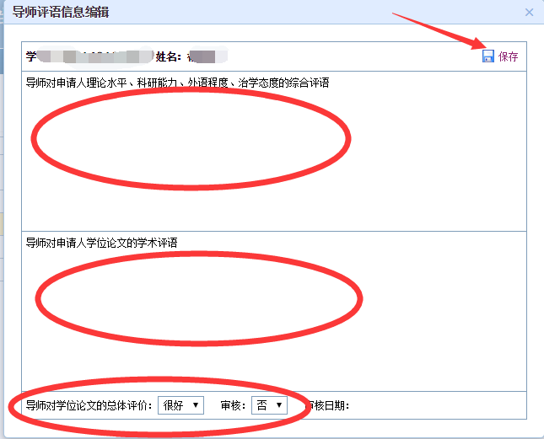
图2.8

2.4.2 论文评审论文查重审核
操作菜单：导师→学位论文管理→论文查重信息审核
操作说明：如图2.9所示，在论文查看处可查看学生上传的学术不端检测论文（该论文通过学术不端检测后即为外审论文），确认学生上传的学术不端检测论文无误后点击“”完成审核。
导师审核后系统会进行学术不端检测，并在此处反馈检测结果，如图2.10所示。
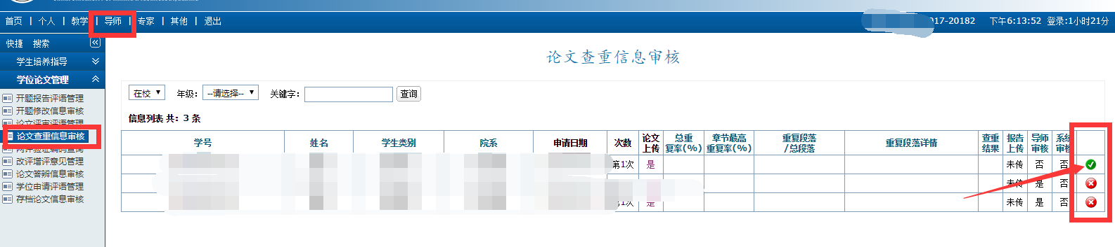
图2.9
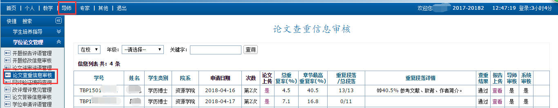
图2.10

2.4.3 论文外审结果查看
学位中心返回的外审结果可直接在系统中查询下载，如图2.11，图2.12所示。
操作菜单：导师→学位论文管理→论文评审评语管理
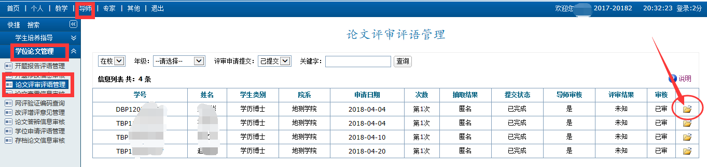
图2.11
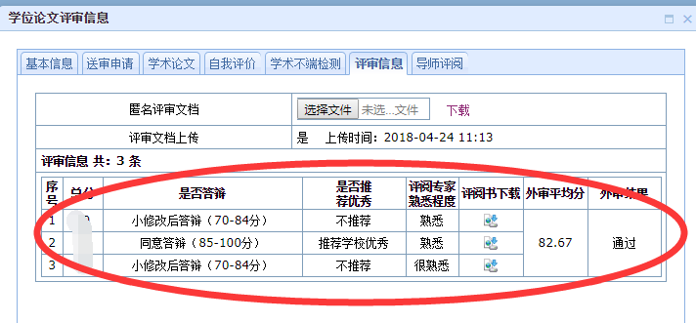
图2.12

2.5 学位论文答辩导师审核
操作菜单：导师→学位论文管理→论文答辩信息审核
操作说明：如图2.13所示：
①点击“”按钮，可以查看学生登记的答辩信息，并作修改，在“答辩信息”处添加“答辩秘书”，如图2.14所示，答辩秘书只能由导师添加。
答辩委员可以由导师添加，也可以添加答辩秘书后，由答辩秘书添加。
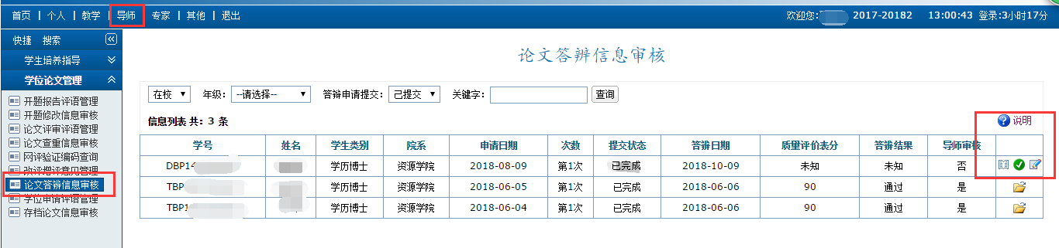
图2.13
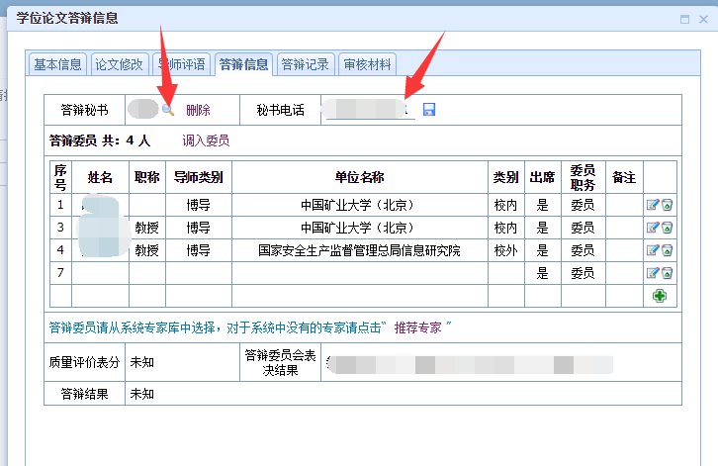
图2.14
以下为在系统中添加答辩专家的方式：
a. 点击“”，出现图2.15所示对话框，输入专家姓名进行查询，找到该专家后，点击“”添加（一般校内老师可以直接查询点选；校外老师，可先查询专家列表里有没有，如果没有，按下方b所示方式进行添加）。
图2.15
b. 如果该专家不在列表中，需先进行推荐。在图2.16所示处，点击“推荐专家”，出现图2.17所示对话框，按实际情况补充完整各项信息。注意确保信息特别是身份证号的准确性，身份证号为专家的唯一识别码。信息填写完毕后点击保存，该专家即可添加到专家列表，再按a方式进行查询点选。
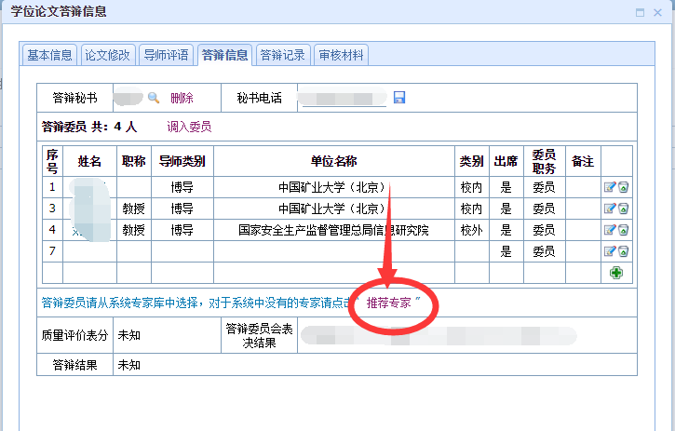
图2.16
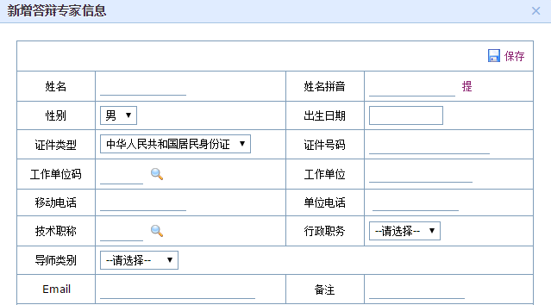
图2.17
②点击图2.13中“”按钮，出现图2.18所示界面，做出对论文的学术评语和修改情况的意见，将同意答辩改为“是”，点击保存；
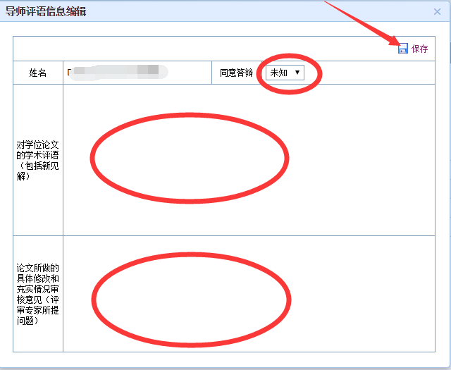
图2.18
③确定学生登记的“基本信息”、“论文修改”等答辩信息无误后，点击图2.13“”按钮即完成答辩申请的审核。

2.6 学位申请导师审核
操作菜单：导师→学位论文管理→学位申请评语管理
操作说明：如图2.19所示，对于提交状态已完成的学生
①点击“”按钮，编辑是否同意申请学位，填写相关评语并保存，如图2.20所示。
②审核通过，即点击图2.19中绿色按钮。
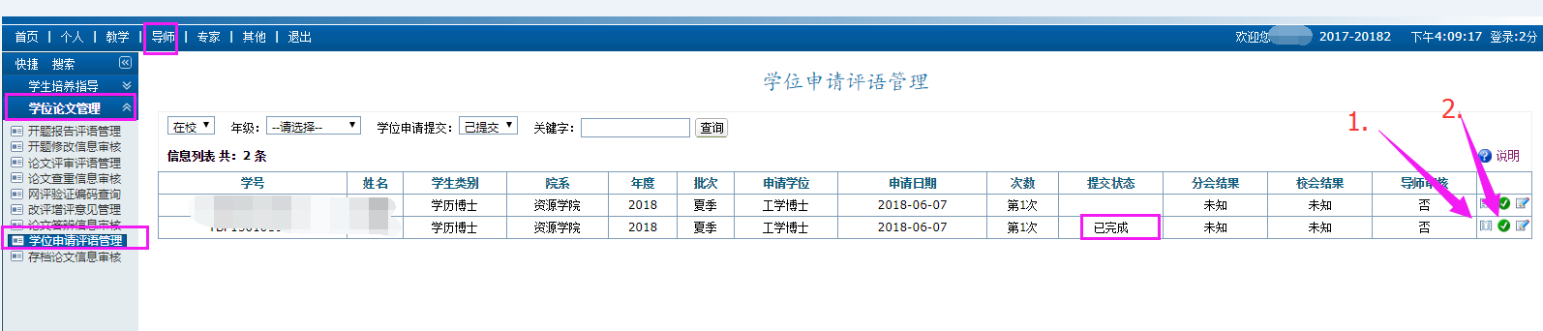
图2.19
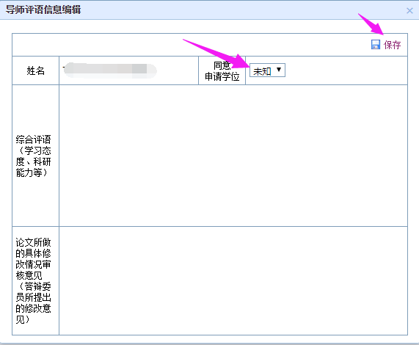
图2.20

2.7 存档论文导师审核
操作菜单：导师→学位论文管理→存档论文信息审核
操作说明：
a.按如下界面，对于提交状态已完成的学生，点击右侧绿色按钮审核。如果想查看学生的存档论文信息可点击最右侧查看，如图2.21所示。
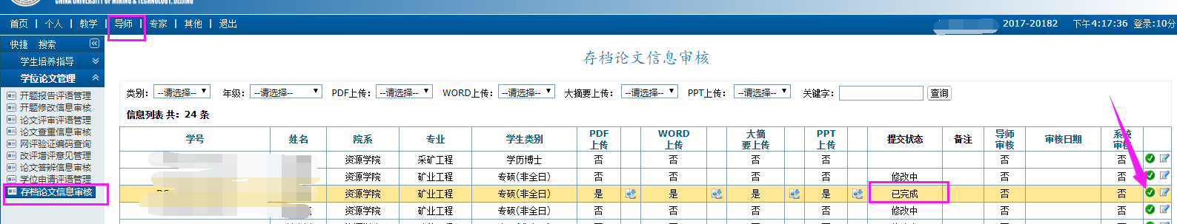
图2.21
b.如果学生提交后发现自己传的论文导师未签字或信息不对，可通过导师端退回重新提交，操作方式如下：导师界面先撤销审核，然后点击该生右侧“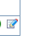”按钮，出现图2.22对话框，提交状态改为“修改中”并保存，学生端就可以重新上传论文了。
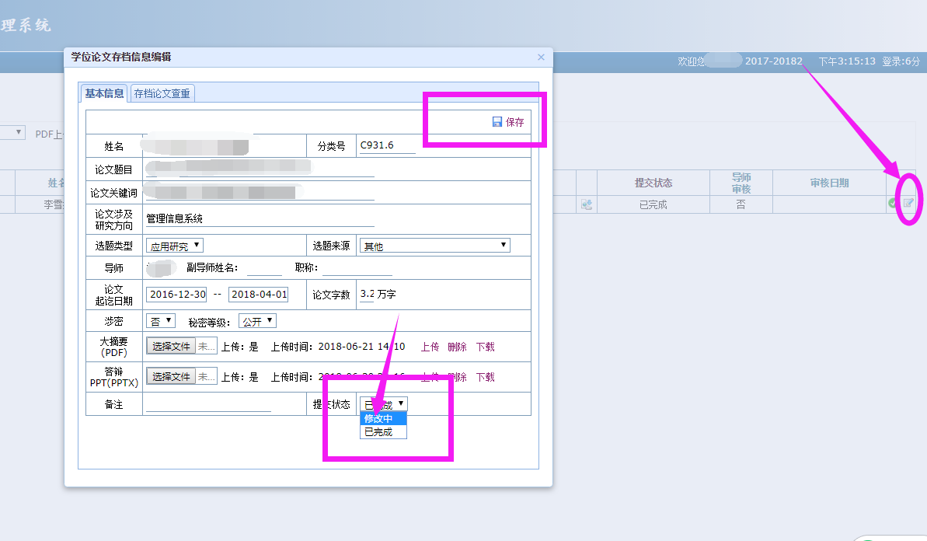
图2.22

2.8 延期毕业申请导师审核
操作菜单：导师→学生培养指导→延期毕业申请审核
操作说明：找到对应学生，点击“”查看延期申请，点击“”进行审核，如图2.23所示。
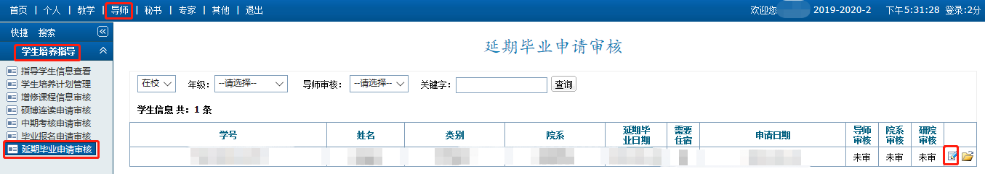
图 2.23

3 学院审核部分

3.1 登录系统
地址：1. 直接输入网址：http://yjs.cumtb.edu.cn/
2. 从校园网进入：校园网→组织机构→行政机构→研究生院
“研究生管理信息系统”在页面左下方，点击“新版入口”进入系统，如图3.1所示。
用 户 名：工号
初始密码：身份证号后6位
登录并选择管理身份进入系统，如图3.2所示。为确保账户安全，请在第一次登录修改密码、绑定手机号。
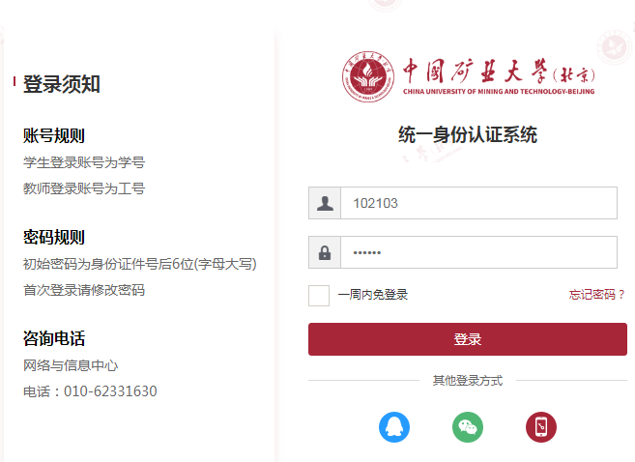
图3.1 图3.2

3.2 学位论文开题学院查看
博士论文开题暂由学位办审核，硕士论文开题由学院审核，操作说明见“硕士版”。
学院可在“学位→开题申请→开题申请信息查看”中查看本学院博士的开题信息，如图3.3所示。
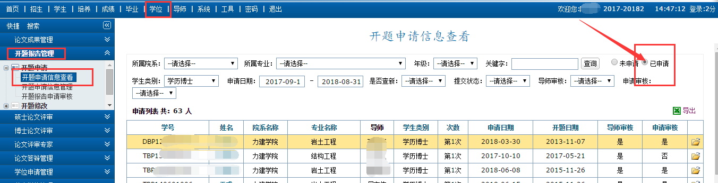
图3.3

3.3 发表论文信息学院查看
博士发表论文由学位办审核，硕士发表论文可根据学院要求登记审核，操作说明见“硕士版”。
学院可在“学位→论文成果管理→学术论文→发表论文信息查询”中查看本学院博士登记的学术论文信息，如图3.4所示。
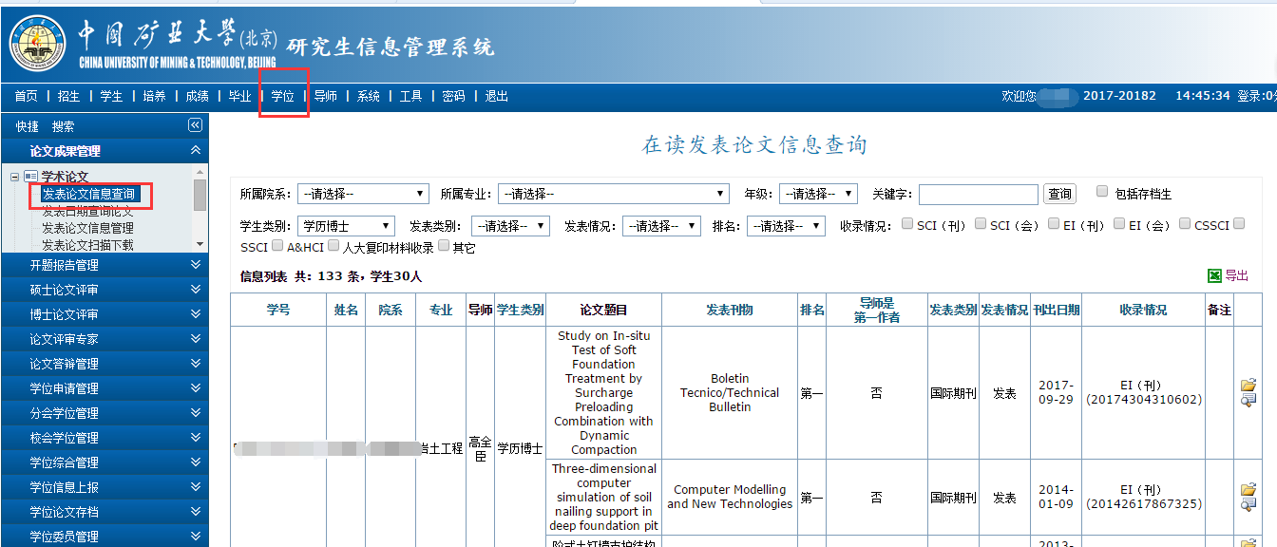
图3.4

3.4 学位论文评审学院查看
博士学位论文评审由学位办审核，硕士学位论文评审已经上线，操作说明见“硕士版”。
学院可以在“学位→博士论文评审→评审申请→论文评审申请查看”、“学位→博士论文评审→论文查重→论文检测信息查询”、 “学位→博士论文评审→论文评审→论文评审信息查询”处可以查询博士评审申请、论文查重、外审结果，如图3.5、3.6、3.7所示。
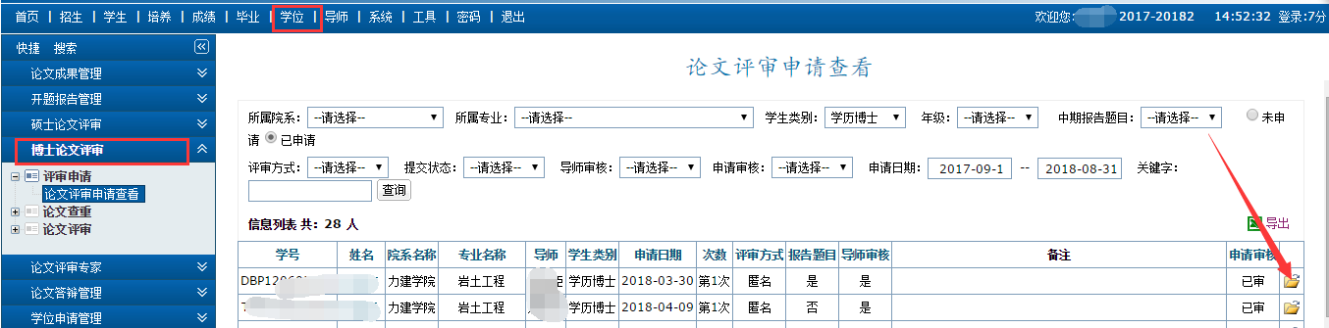
图3.5
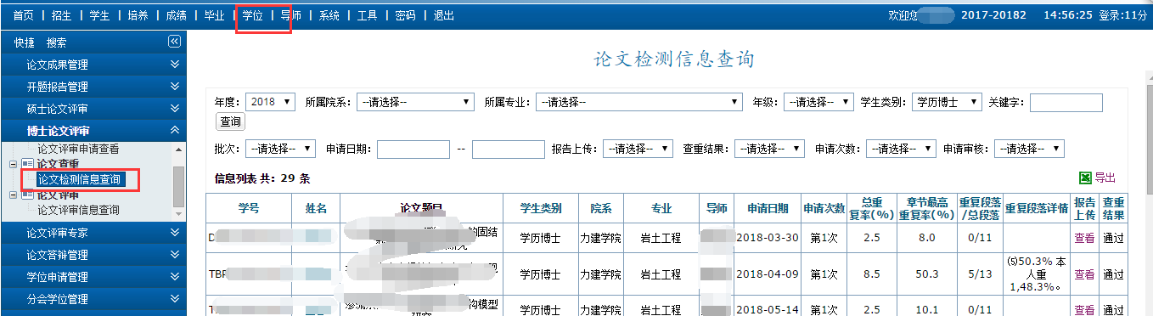
图3.6
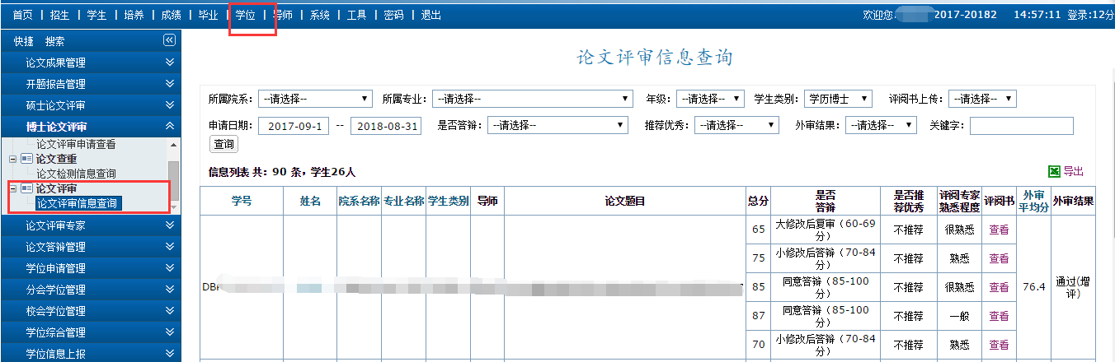
图3.7
注：疫情期间，对于博士送审申请表中学院意见一栏无法审核盖章的情况，学院可以线上查阅博士发表小论文情况，并将符合学院送审要求的学生名单报至学位办。

3.5 学位论文答辩学院查看
博士学位论文答辩由学位办审核，硕士学位论文答辩审核操作说明见“硕士版”。学院可以在“学位→论文答辩管理→博士答辩→答辩申请信息查看”查看本学院博士的答辩信息，如图3.8所示。
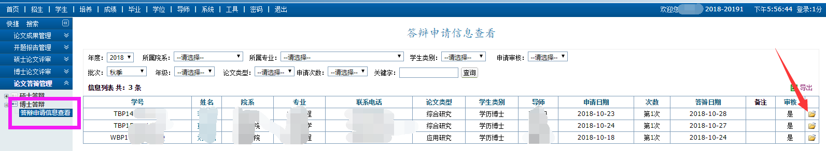
图3.8

3.6 学位申请学院查看
博士学位申请由学位办审核，硕士学位申请审核操作说明见“硕士版”。学院可以在“学位→学位申请管理→学位申请→学位申请信息查看”查看本学院博士的学位申请信息，如图3.9所示。
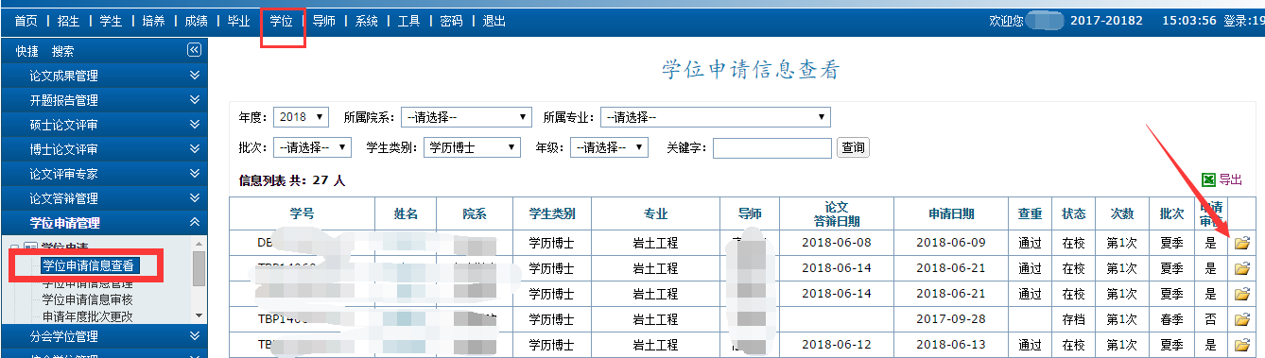
图3.9

3.7 分会学位管理
只有学位申请审核通过的学生才可能进入到分委会（博士的学位申请学位办审核）。
- 分会会议信息管理
操作菜单：学位→分会学位管理→分会会议信息管理
①如图3.10所示，进行分委会环节操作时，必须先新增当前批次的分委会信息，填写基本信息后点击“”按钮，然后点击“”按钮可编辑详细的分委会信息；
②分委会报告书和会议记录都可以直接在系统中导出，如图3.11所示，事先填写的一些信息也可以直接抓取到模板里，不必重复填写，可以在分委会前打印出模板上会。
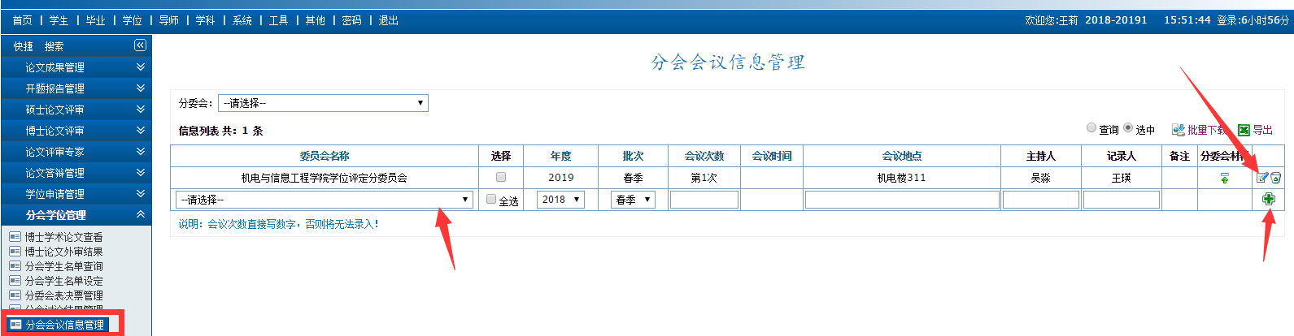
图3.10
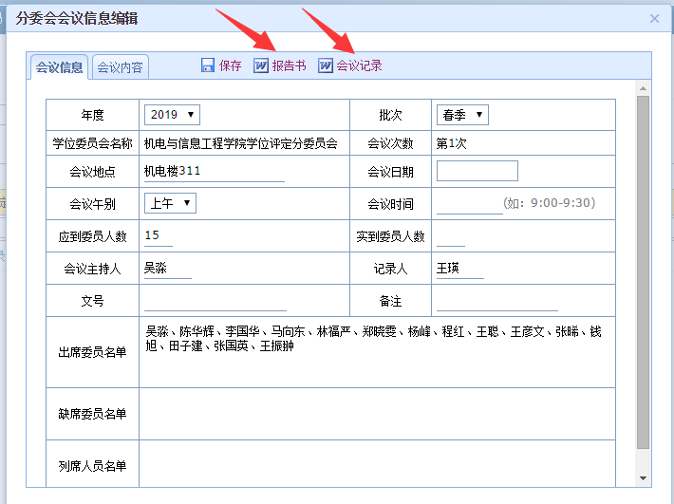
图3.11
- 分会学生名单设定
操作菜单：学位→分会学位管理→分会学生名单设定
如图3.12所示，选择当前分委会，点击右侧“新增”按钮，出现图3.13对话框，添加可以上分委会的学生（包括博士、硕士）。
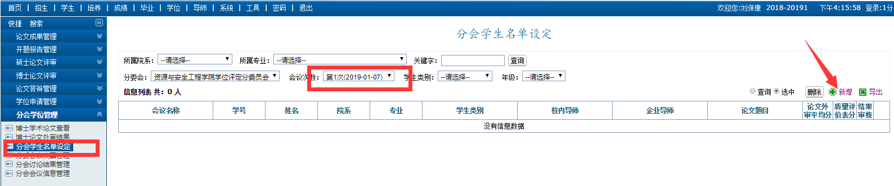
图3.12
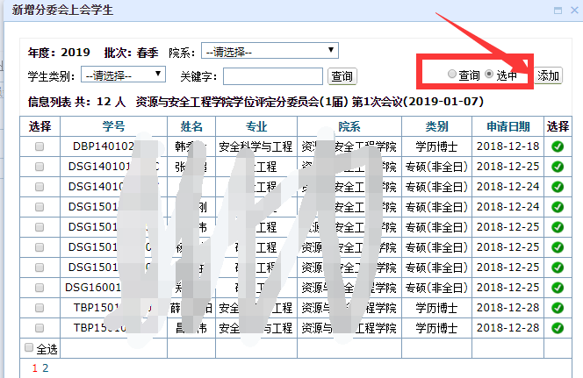
图3.13
- 分委会表决票管理
操作菜单：学位→分会学位管理→分委会表决票管理
如图3.14所示，可以单个，也可以批量，给出分委会表决结果。
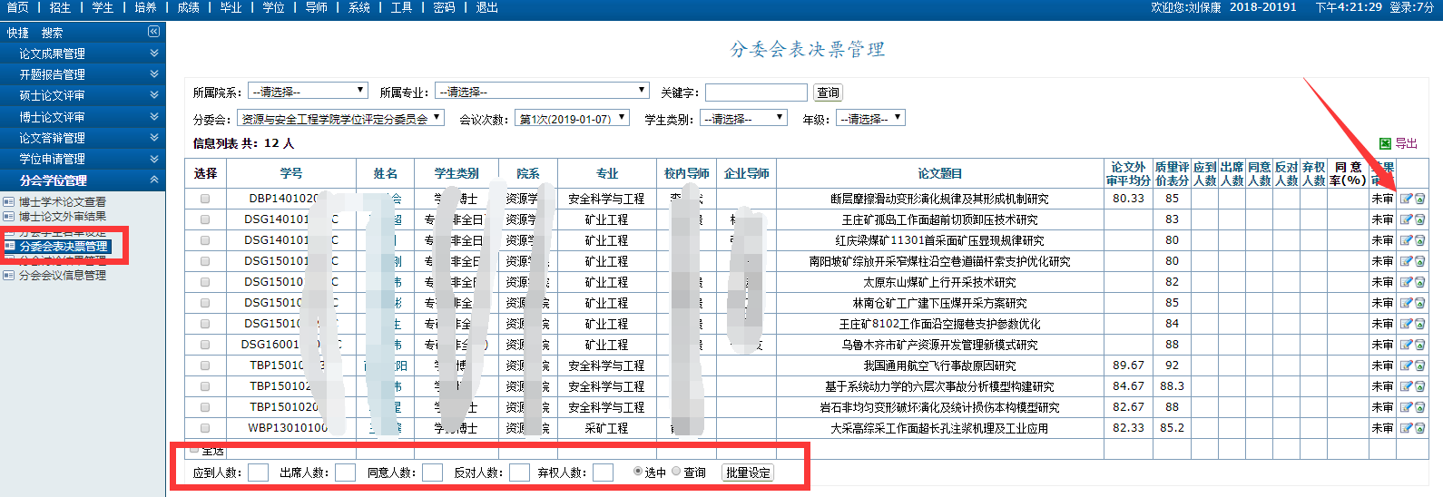
图3.14
- 分会讨论结果管理
操作菜单：学位→分会学位管理→分会讨论结果管理
①如图3.15所示，可以单个，也可以批量，给出分委会通过授予学位结果。
②如图3.16所示，导出分委会通过的学生简况表，这个简况表就是过去线下提交的简况表。只要操作正确，导出的表格就可以直接打印使用（注意要盖章）。
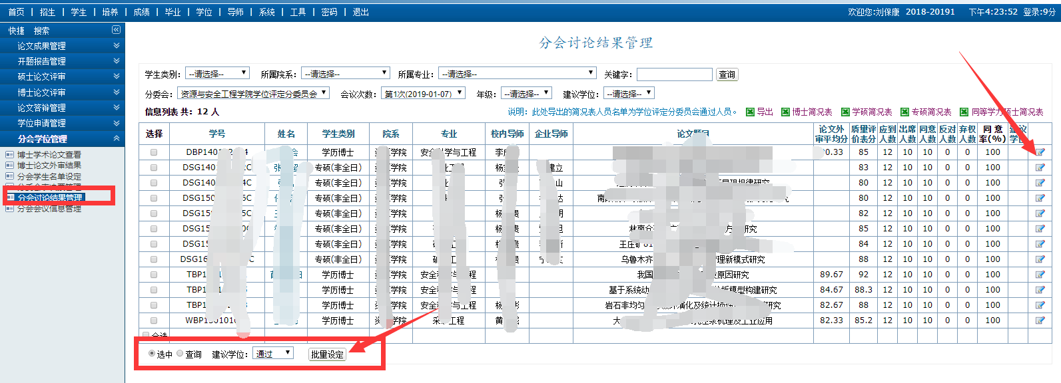
图3.15
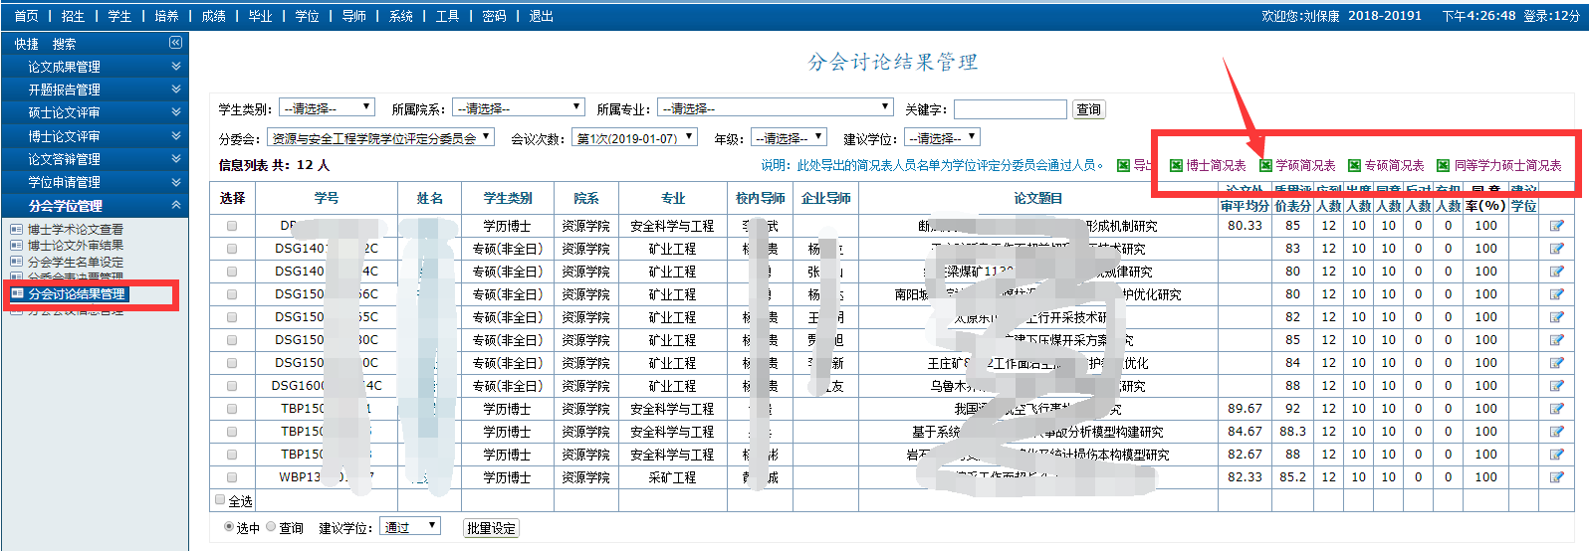
图3.16
- 分委会电子版材料上传
操作菜单：学位→分会学位管理→分会会议信息管理
分委会开完后，大家将以下文件各自扫描成单个PDF文档（需签字盖章完整）后压缩上传，如图3.17所示。以便电子存档，大家以后也可以在此处下载自己学院往期的分委会报告。分委会纸质材料和博士的答辩材料交到学位办（具体提交方式视疫情防控情况而定）。
①分委会报告书；
②分委员会会议记录；
③申请博士学位人员简况表；
④申请学术型硕士学位人员简况表；
⑤申请硕士专业学位人员简况表；
⑥同等学力人员申请硕士学位简况表。
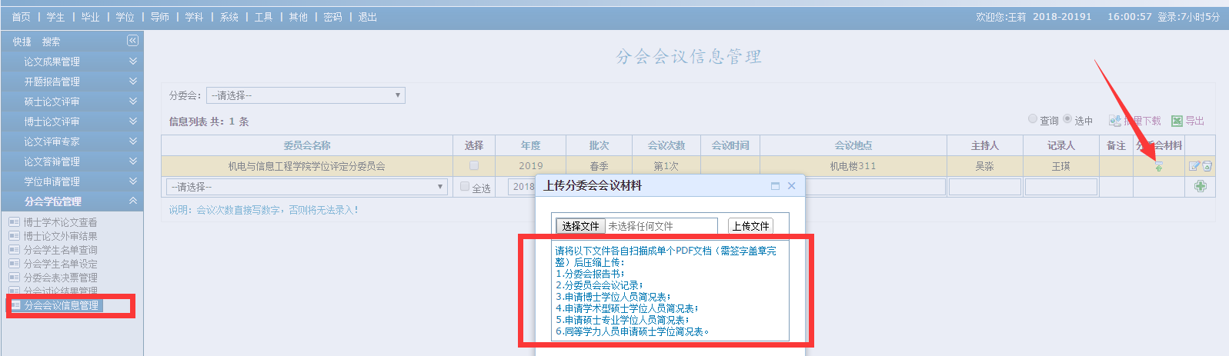
图3.17

PS：大家可以在“论文答辩管理”，“学位申请管理”，“分会学位管理”，“校会学位管理”处，查看或导出有关博士的一些基本情况和校会的基本信息，便于上分委会时资料的准备。
比如：
论文答辩管理：申请答辩的博士情况；
学位申请管理：进行学位申请的博士情况；
分会学位管理：博士发表的学术论文和学位论文外审情况；
校会学位管理：校会学生名单、讨论结果、校会基本信息等。

3.8 校会学位管理学院查看
（1）学院可在“学位→校会学位管理→校会会议信息查询”中查看校会会议信息，如图3.18所示。
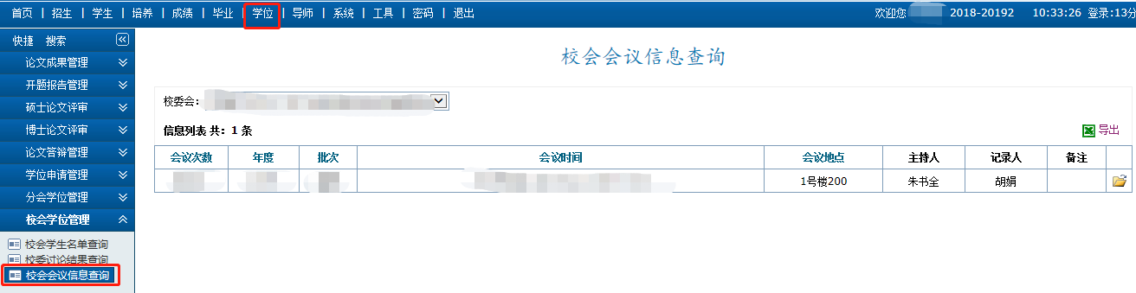
图3.18
（2）学院可在“学位→校会学位管理→校会学生名单查询”中查看上校会的学生，如图3.19所示。
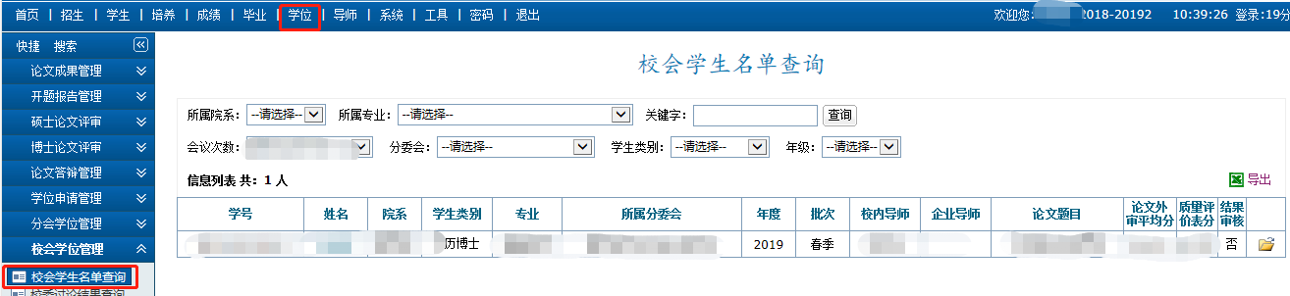
图3.19
（3）学院可在“学位→校会学位管理→校委讨论结果查询”中查看校会表决结果，如图3.20所示。
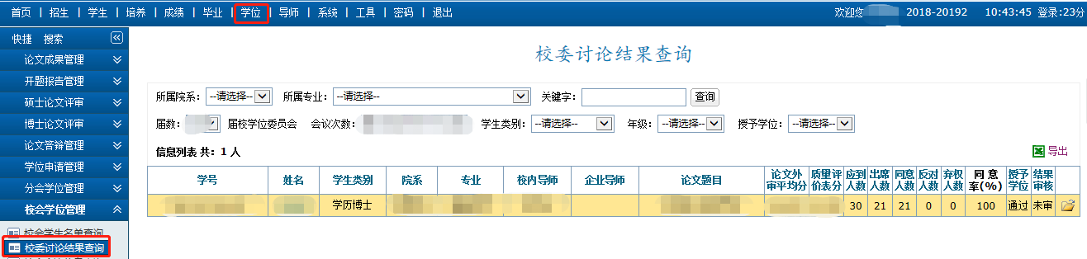
图3.20

3.9 学位综合管理
目前这个模块正在建设中，请等待系统建设完成更新操作说明。

3.10 学位信息上报学院查看
学院可以在“学位→学位信息上报→学历博士信息上报”查看本学院博士的学位上报的信息，如图3.21所示。
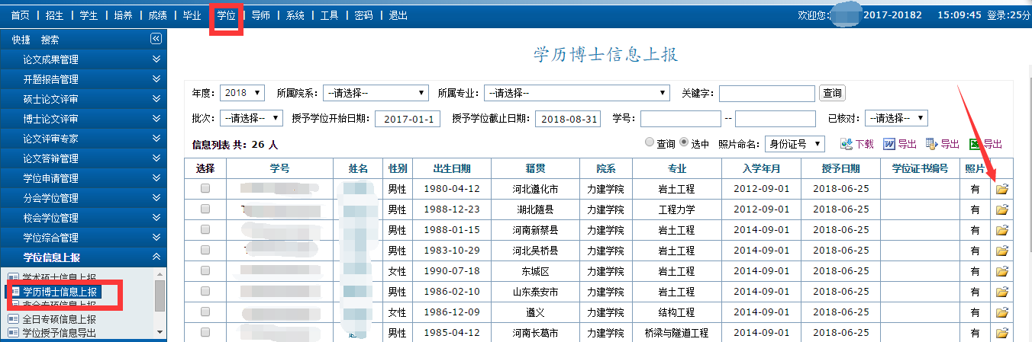
图3.21

3.11 存档论文学院查看
博士存档论文查重及审核由学位办进行，硕士存档论文审核操作说明见“硕士版”。学院可以在“学位→学位论文存档→博士存档查重→论文检测信息查询”查看本学院博士的存档论文的查重情况，如图3.22所示，可以在“学位→学位论文存档→存档论文”下查看并下载博士的存档论文，如图3.23所示。
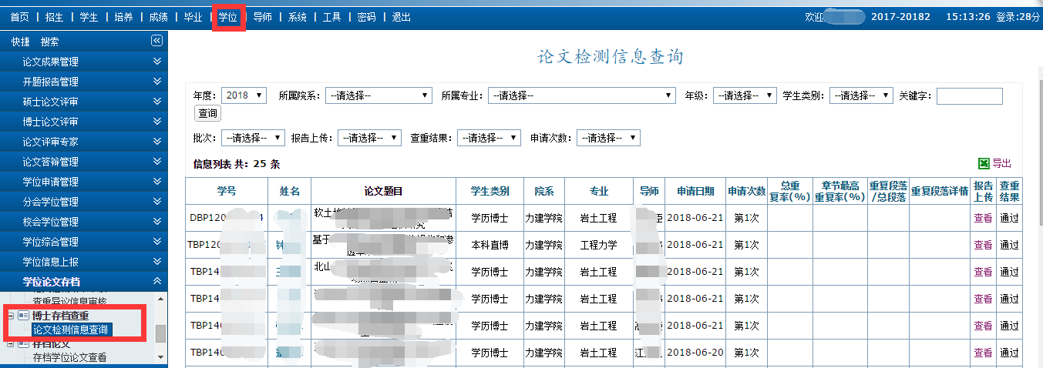
图3.22
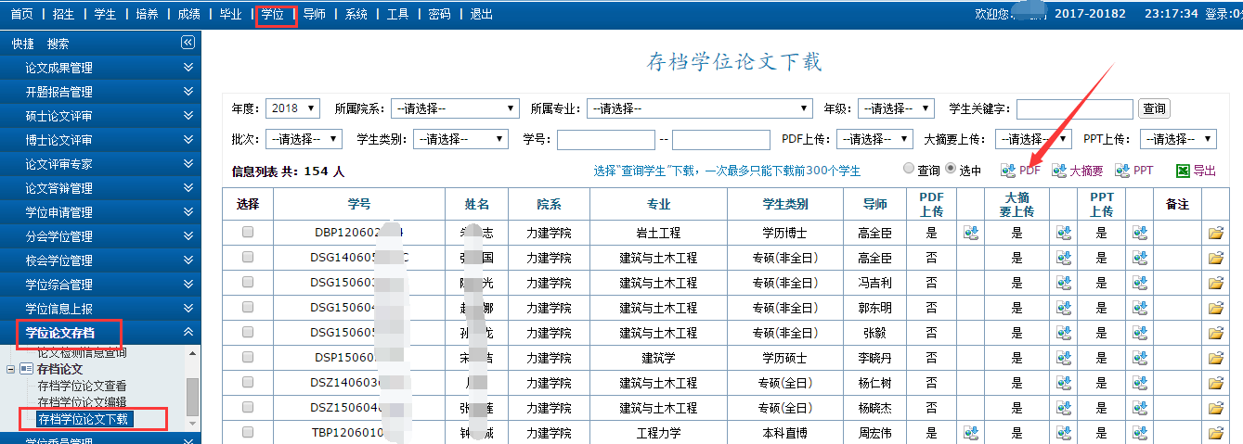
图3.23

3.12 延期毕业申请学院审核
操作菜单：学位→延期毕业管理→硕士延期毕业
操作说明：找到对应学生，点击“”查看延期申请，点击“”进行审核，点击导出可以导出申请延期学生名单，如图3.24所示。
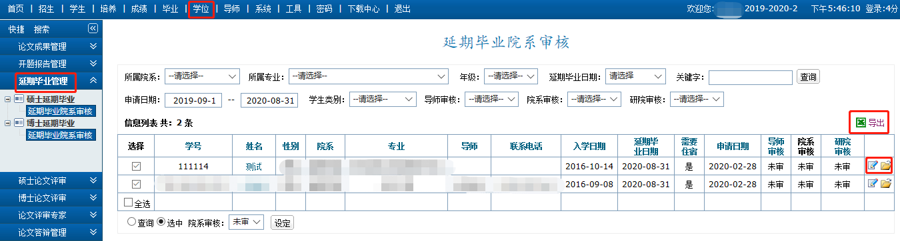
图3.24

4 学位办审核部分

4.1 登录系统
地址：1. 直接输入网址：http://yjs.cumtb.edu.cn/
2. 从校园网进入：校园网→组织机构→行政机构→研究生院
“研究生管理信息系统”在页面左下方，点击“新版入口”进入系统，如图4.1所示。
用 户 名：工号
初始密码：身份证号后6位
登录并选择管理身份进入系统，如图4.2所示。为确保账户安全，请在第一次登录后修改密码、绑定手机号。
图4.1 图4.2

4.2 学位论文开题学位办审核
第一步：
操作菜单：学位→开题报告管理→开提申请→开题报告结果管理
根据需求，筛选出想要的学生年级、学生类别、提交状态、导师审核等情况，通过“”可查看学生开题信息填写是否完整。
筛选出未审核的学生，默认开题结果为“未知”，根据实际设定学生开题结果，有“通过/未过”，可以单个修改也可以选中批量设定，如图4.3所示。
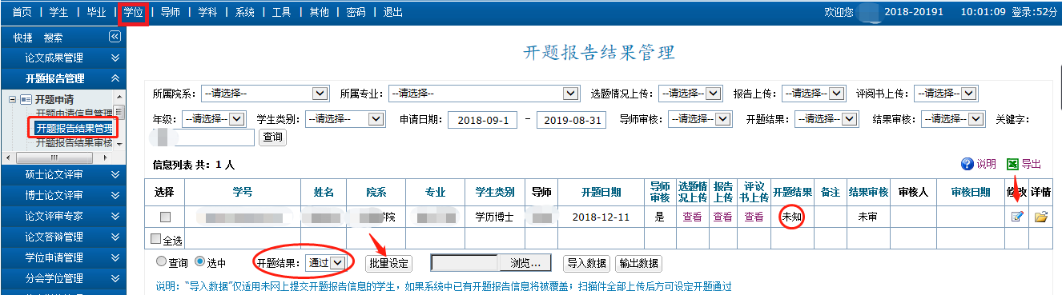
图4.3
第二步：
操作菜单：学位→开题报告管理→开提申请→开题报告结果审核
筛选出想要的学生，审核开题结果，可单个点击审核，也可以选中批量审核，如图4.4所示。
注：审核时注意“开题结果”的设定，为“通过/未过”，不要是“未知”。开题环节已经记入培养成绩中的学分，只有完成开题报告结果审核，学分才能记上。
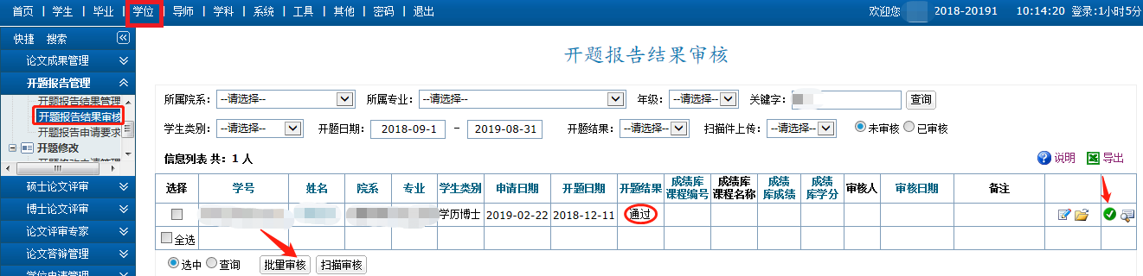
图4.4
第三步：
开题后，如果有学生发现开题内容与所做研究有出入，可申请修改开题。如图4.5所示，学生申请修改开题后，在“学位→开题报告管理→开提修改→开题修改申请审核”中，点击右侧“”按钮修改审核结果，也可在页面下方批量修改。
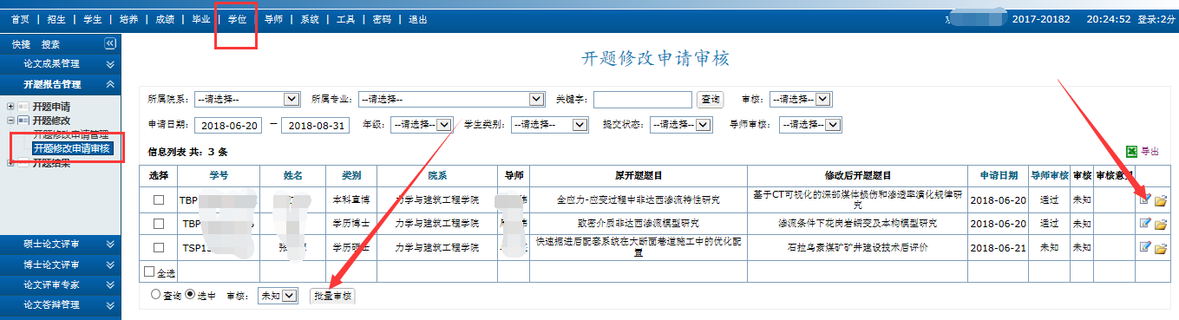
图4.5

4.3 学位论文评审学位办审核

4.3.1 评审申请
评审信息的审核，见图4.6，根据申请时间，提交状态，导师审核，可筛选出想要审核的学生。筛选完成后，可点击该生姓名，查看学生填写的评审信息，如果“基本信息”、“送审申请”、“学术论文”、“自我评价”已经完成，即可点击右侧“”按钮即审核通过。
论文资格审查设定，见图4.7，根据实际情况，设定学生的毕业资格。
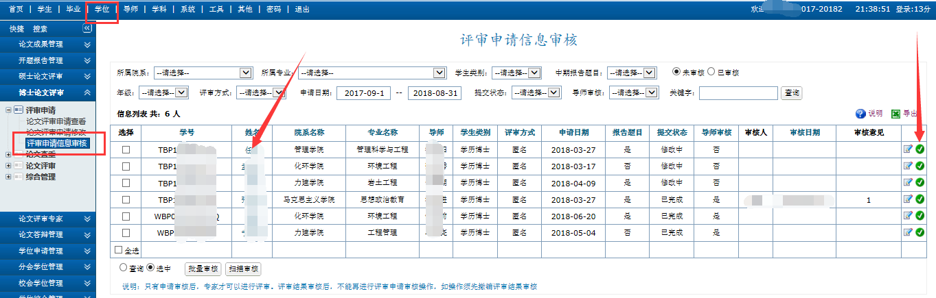
图4.6
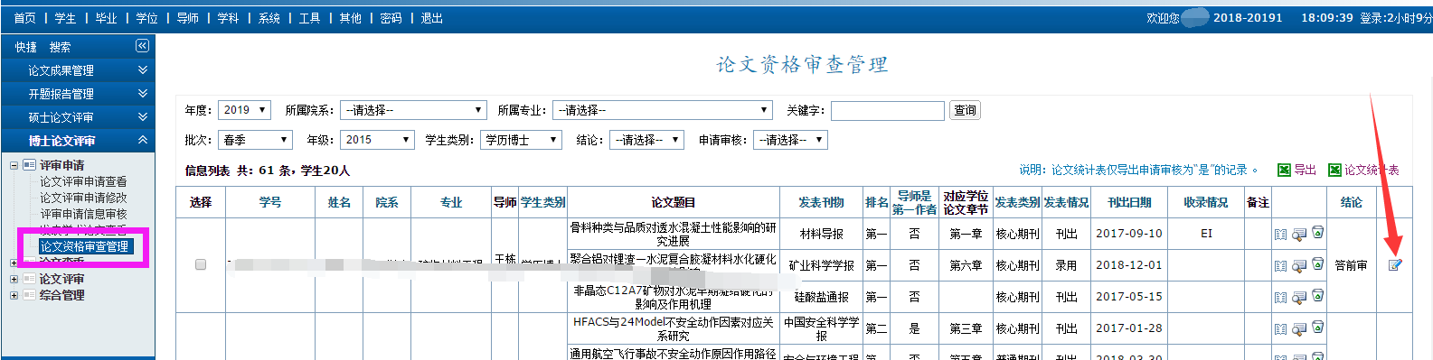
图4.7

4.3.2 论文查重
①根据图4.8所示筛选方式，筛选出可以检测的学生的论文，特别注意导师审核是否为“是”，导师审核为“是”的是经过导师认可的。枚红色框框显示了两种下载方式，可自由选择，“查询”下载可下载查询出的前300篇论文。下载后，系统会识别下载时间和下载人员。
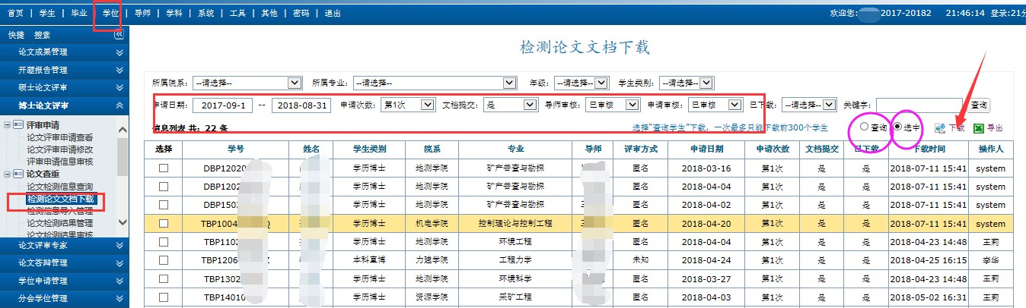
图4.8
②下载后将论文导入知网系统
③输出查重结果登记表，如图4.9所示，筛选出要登记的学生，在界面下方点击“查询”或者“选中”，再“输出”。
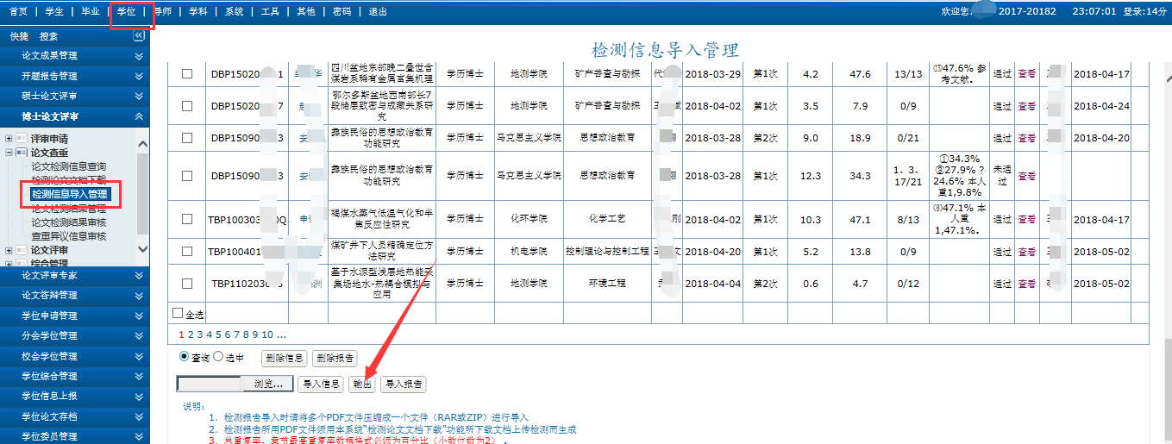
图4.9
④登记查重结果，按照图4.10所示为例，登记学生的查重结果，一定要格式一致，否则无法导入。总重复率和章节最高重复率为百分数！！！
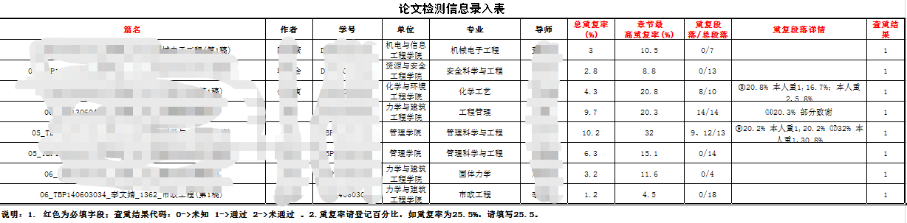
图4.10
⑤导入查重结果，如图4.11所示，选择文件，导入信息
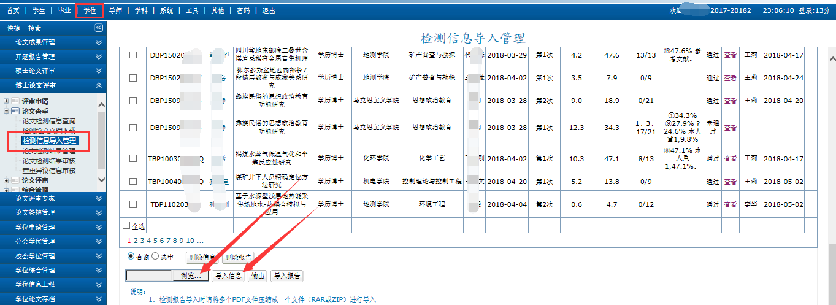
图4.11
⑥导入查重报告，如图4.12所示，选择压缩包，导入报告
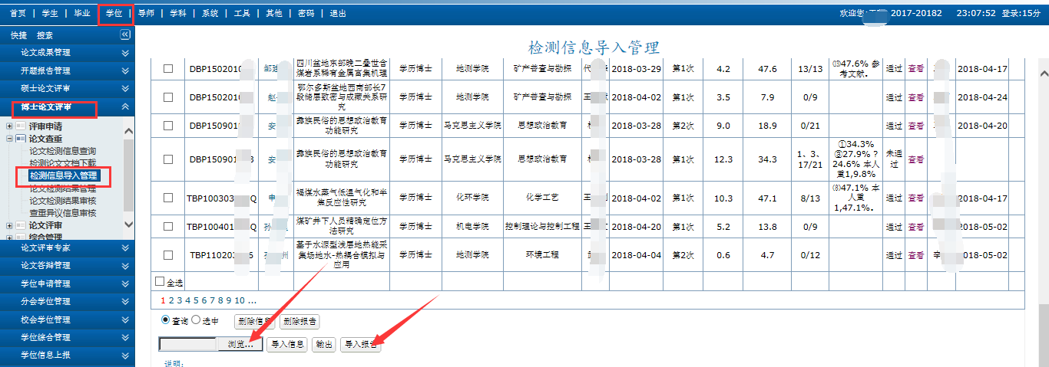
图4.12
⑦对查重信息的修改，如图4.13所示，导入结果和报告后，可以浏览一下，有错误可以删除信息或者编辑。此时学生和导师是看不到检测结果的！
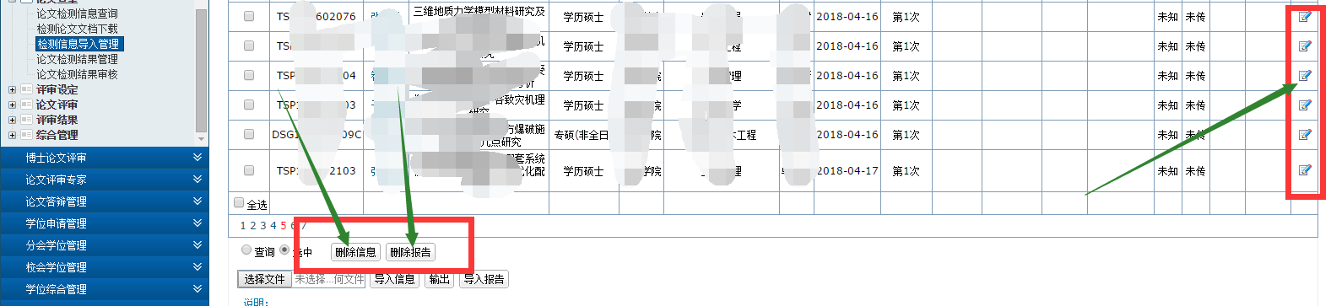
图4.13
⑧审核查重结果，如图4.14所示，可单个审核，也可在左下角批量审核，审核之后，查重结果将会发布给学生，学生和导师才可以都看见。
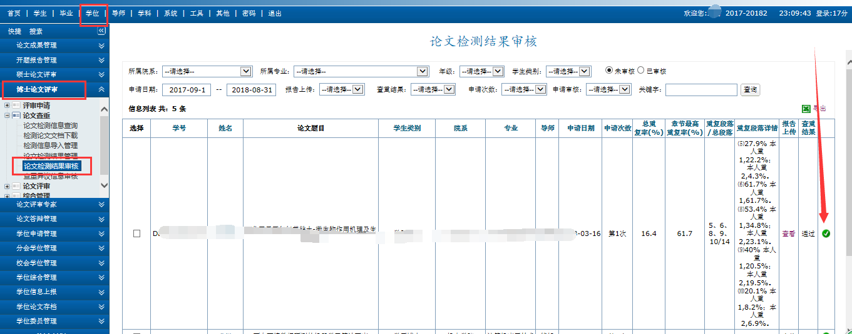
图4.14
对于查重结果为“通过”的学生，其送审论文即为该通过学术不端检测的论文。

4.3.3 论文评审
①论文评审文档下载和数据信息库的导出，通过学术不端检测的论文即会出现在此界面。如图4.15所示，筛选出符合要求的论文，可通过“查询”或者“选中”两种方式批量“下载”送审论文，下载后会记录下载时间。点击“导出”即可导出数据信息库，用于学位中心的送审，导出后也会记录导出时间。
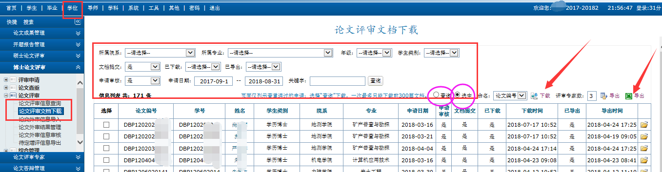
图4.15
②论文外审信息导入，学位中心评阅意见返回后，会有评阅结果的汇总excel表和评阅书。如图4.16所示，先浏览选中评阅结果的excel表（xlsx格式）点击“导入”，即可导入评阅结果，再浏览选中评阅书压缩包，点击“导入评阅书”即可导入评阅书。评阅结果与评阅书是一一对应的。如果导入结果有误，也可在下方“选中”或“查询”进行批量删除，以便重新上传。
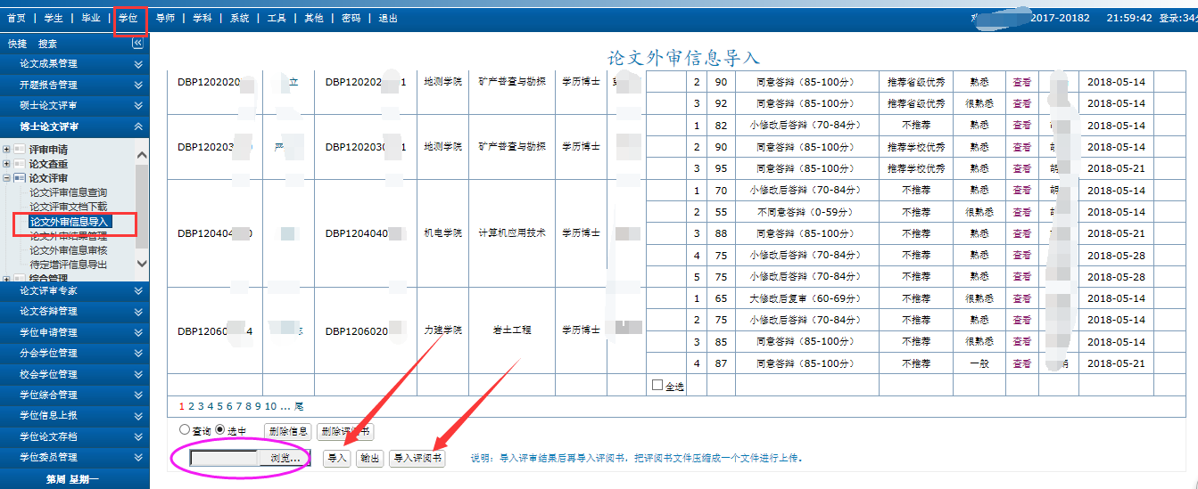
图4.16
③论文外审结果管理，导入学生外审评阅意见后，可在此界面批量设定外审结果，如图4.17所示，每次导入了新的评阅意见以后，一定切记要在此处更新外审结果，可通过“查询”或“选中”两种方式批量更新外审结果。此时学生端和导师端是看不见新的外审结果的，只有点击“更新学生端外审结果”，学生端和导师端才会看到新的外审结果。
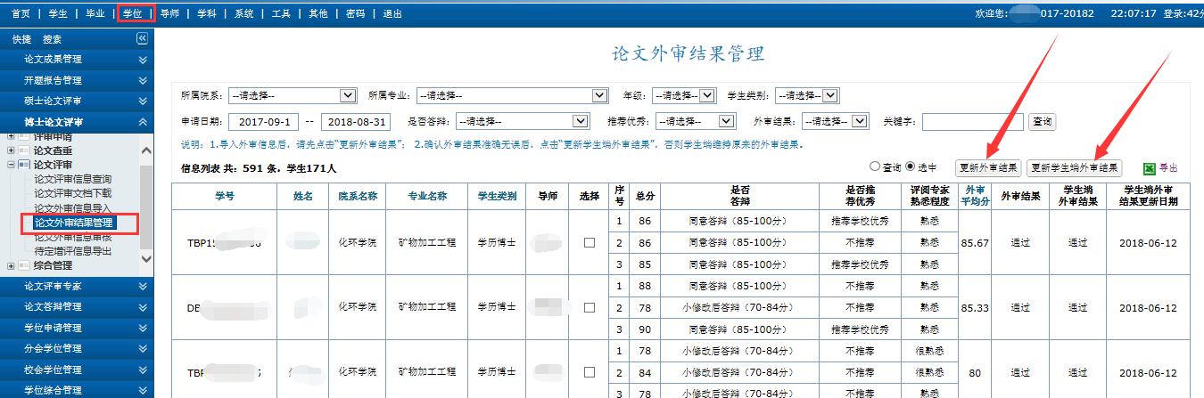
图4.17
④论文外审信息审核，如图4.18所示，每个学生的评阅意见会有3或5份，是一份一份返回的，所以每份评阅意见也是需要一份一份审核。点击右侧“”按钮即可审核，只有审核过的才会在学生端显示。
关于外审结果反馈给学生一共包括两个方面，一是学位中心返回的3份或5份评阅意见，这个就是通过在④论文外审信息审核处控制在学生端的显示；另一个是根据评阅意见给出的外审结果，这个是通过在③论文外审结果管理处控制学生端的显示，③和④的控制是分开不联动的，一定注意两个地方都要更改和审核。
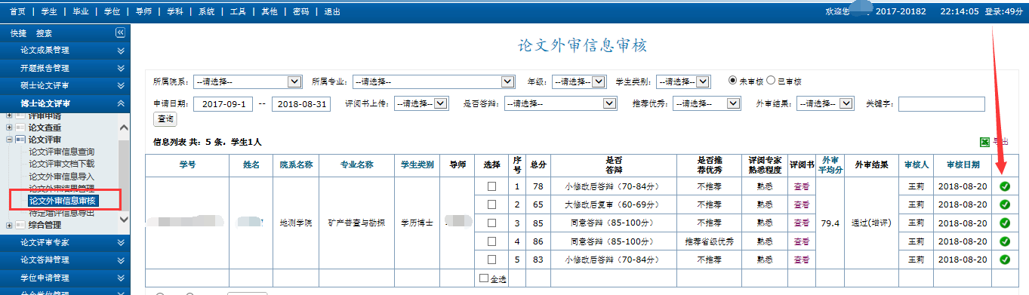
图4.18

4.4 学位论文答辩学位办审核
操作菜单：学位→论文答辩管理
此栏目下主要包含两块：一个是答辩前进行的答辩申请，一个是答辩后进行的结果管理。如图4.19所示。
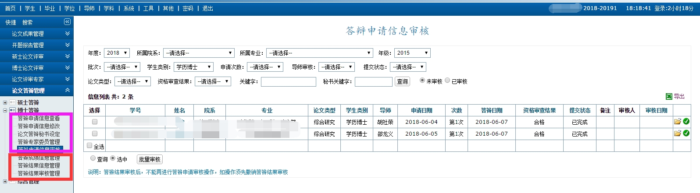
图4.19

4.4.1 答辩申请
答辩申请中主要运用三个菜单：答辩秘书设定、答辩专家委员管理、答辩申请信息审核。
①答辩秘书设定：如图4.20所示，一般秘书是由导师添加的，如果遇到特殊情况，学位办也可以通过管理端直接为学生指派秘书，点击右侧“”即可在库中查询点选。
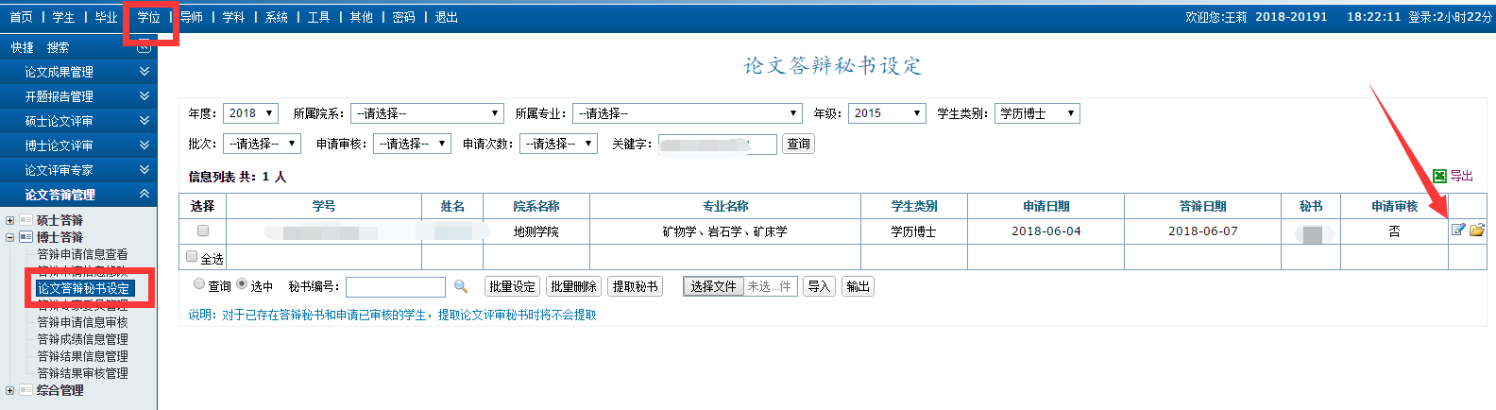
图4.20
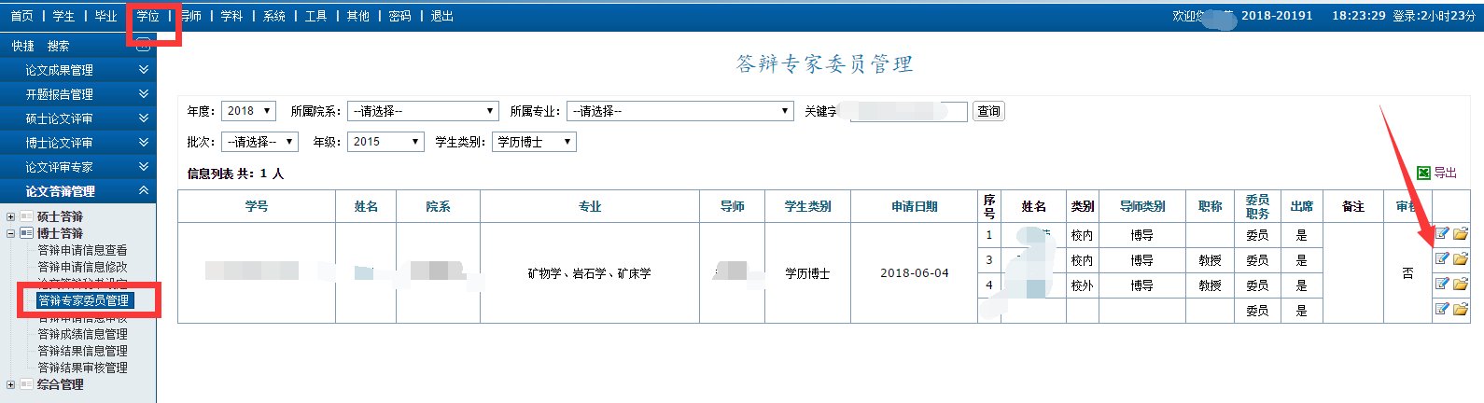
图4.21
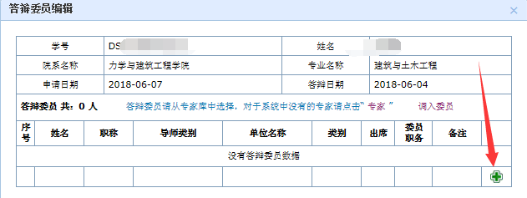
图4.22
②答辩专家委员管理：如图4.21所示，一般答辩委员是由导师或者答辩秘书添加的，如果遇到特殊情况，学位办也可以通过管理端直接为学生安排答辩委员，点击右侧“”出现图4.22所示对话框。
a. 点击“”，出现图4.23所示对话框，输入专家姓名进行查询，找到该专家后，点击“”添加（一般校内老师可以直接查询点选；校外老师，可先查询专家列表里有没有，如果没有，按下方b所示方式进行添加）。
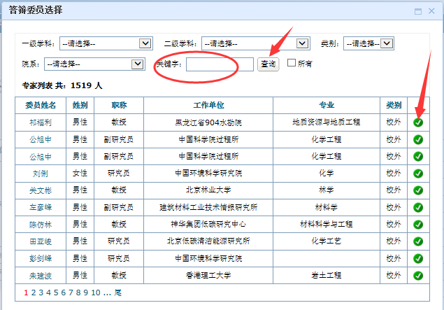
图4.23
b. 如果该专家不在列表中，需先进行推荐。在图4.24所示处，点击“专家”，出现图4.25所示对话框，按实际情况补充完整各项信息。注意确保信息特别是身份证号的准确性，身份证号为专家的唯一识别码。信息填写完毕后点击保存，该专家即可添加到专家列表，再按a方式进行查询点选。
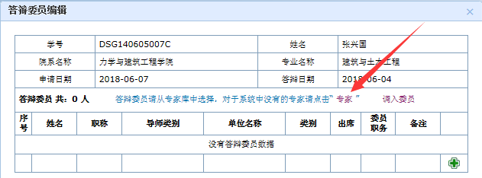
图4.24
图4.25
③答辩申请信息审核：如图4.26所示，点击右侧“”按钮可查看学生填写的答辩申请信息，注意基本信息等栏目，特别是答辩秘书和答辩委员是否符合要求并全部登记完毕，确认无误后点击右侧“”按钮审核通过。如果需要撤销审核，审核后点击右侧“”按钮撤销。
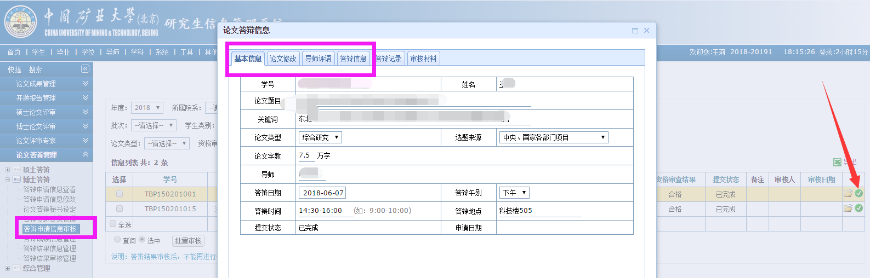
图4.26

4.4.2 答辩结果
答辩完成后，答辩秘书会登记学生的结果，学位办需要审核学生的答辩结果。答辩结果中也主要运用三个菜单：答辩成绩信息管理、答辩结果信息管理、答辩结果审核管理。
①答辩成绩信息管理：如图4.27所示，一般答辩成绩是由答辩秘书添加的，如果遇到特殊情况，学位办也可以通过管理端给学生登记成绩，点击右侧“”“ ”即可编辑质量评价表分、参加人数等和答辩记录答辩决议。
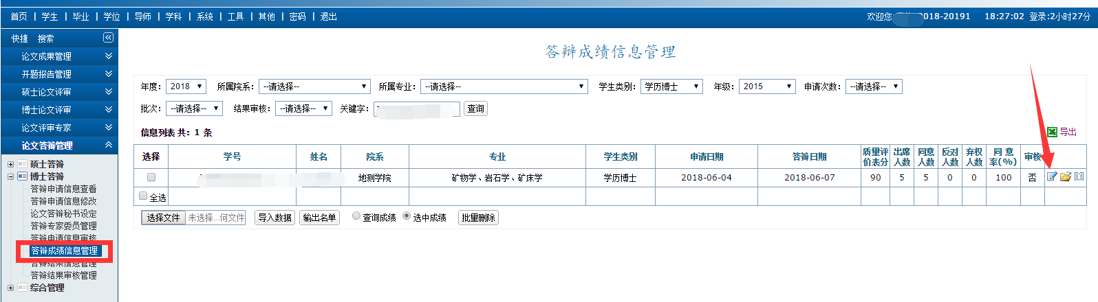
图4.27
②答辩结果信息管理：如图4.28所示，一般答辩结果也是由答辩秘书添加的，如果遇到特殊情况，学位办也可以通过管理端给学生登记结果，点击右侧“”即可编辑。
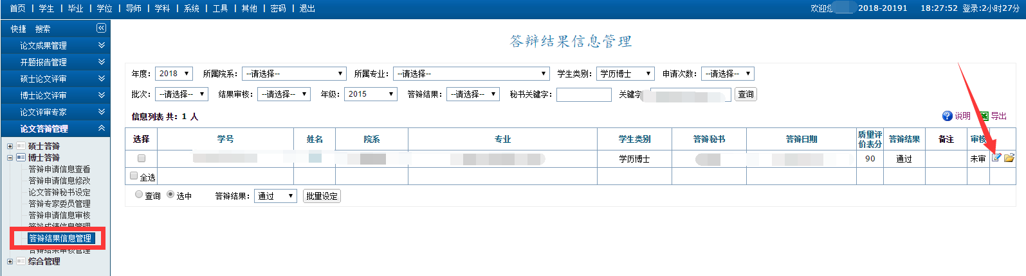
图4.28
③答辩结果审核管理：如图4.29所示，点击“”查看学生答辩各项成绩和结果无误后，即可点击“”进行审核。如果需要撤销审核，审核后点击右侧“”按钮撤销。
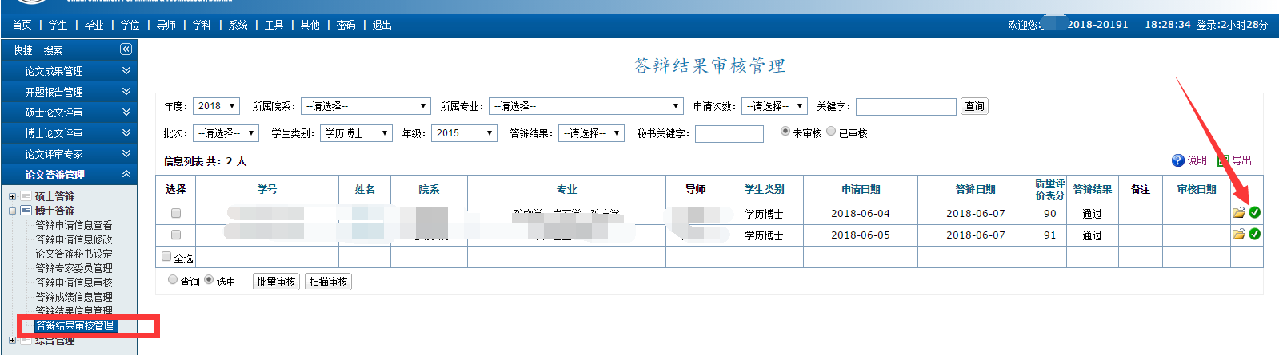
图4.29

4.5 学位申请学位办审核
学生答辩完成后，申请学位，本栏目下主要审核两处：学位申请信息审核和学位授予结果管理。
学位申请信息审核
路径：学位→学位申请管理→学位申请→博士学位申请审核
筛选出提交状态“已完成”，导师审核“是”的博士生，将本次授予学位的学生进行审核，可点击右侧“”按钮查看学生的学位申请信息，确认信息无误后点击“”按钮，进行单个审核，如图4.30，也可选中后，在界面左下角批量审核。
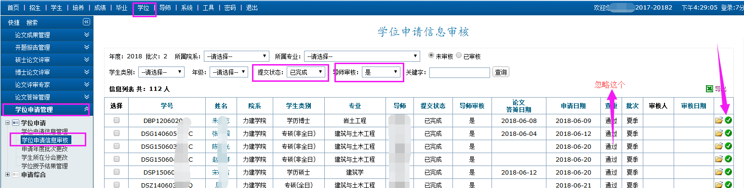
图4.30

4.6 分会学位管理
此部分由学院负责操作，操作步骤见章节3.7。

4.7 校会学位管理
只有学院分委会名单设定后才会进入到校委会中。
（1）校会会议信息管理
操作菜单：学位→校会学位管理→校会会议信息管理
如图4.31所示，进行校委会环节操作时，必须先新增当前批次的校委会信息，填写基本信息后点击“”按钮，然后点击“”按钮可编辑详细的分委会信息，如图4.32所示。
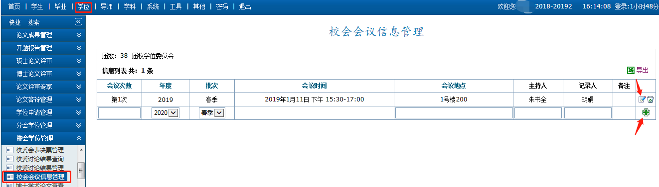
图4.31
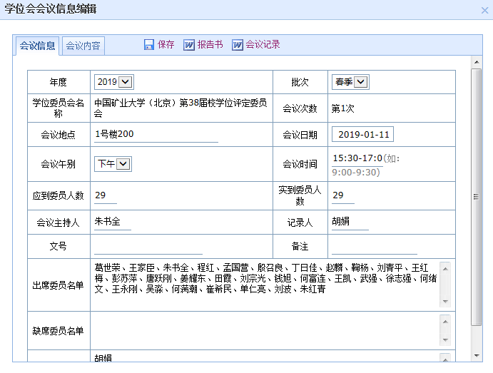
图4.32
（2）校会学生名单设定
如图4.33所示，选择相应的分委会，点击右侧“新增”按钮，出现图4.34弹框，添加可以上校会的学生（包括博士、硕士）。
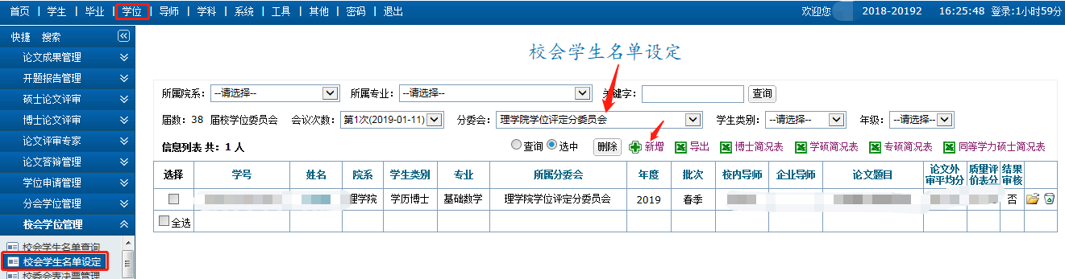
图4.33
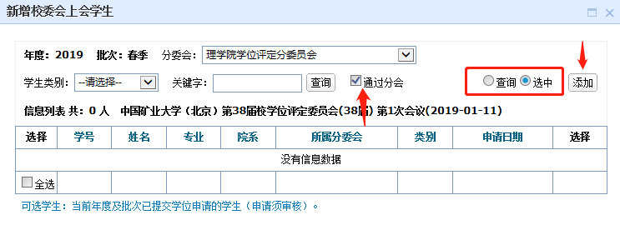
图4.34
如图4.35所示，导出上校会的学生简况表。
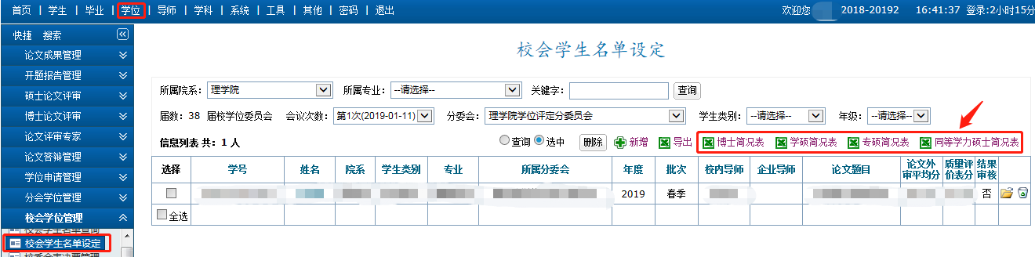
图4.35
（3）校委会表决票管理
如图4.36所示，可以单个，也可以批量，给出校委会表决结果。
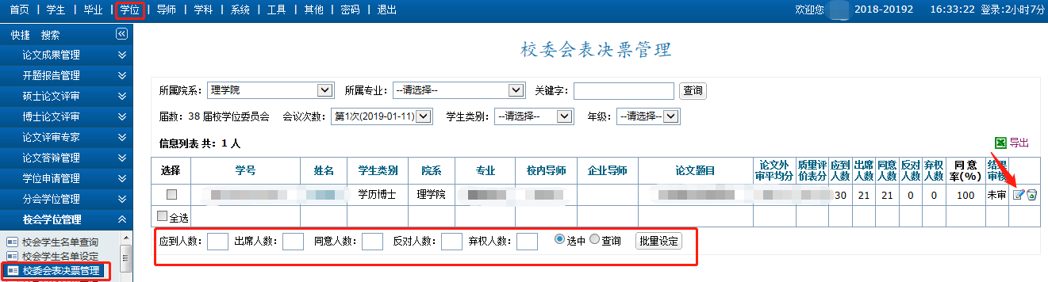
图4.36
（4）校委讨论结果管理
如图4.37所示，可以单个，也可以批量，给出校委会通过授予学位结果。
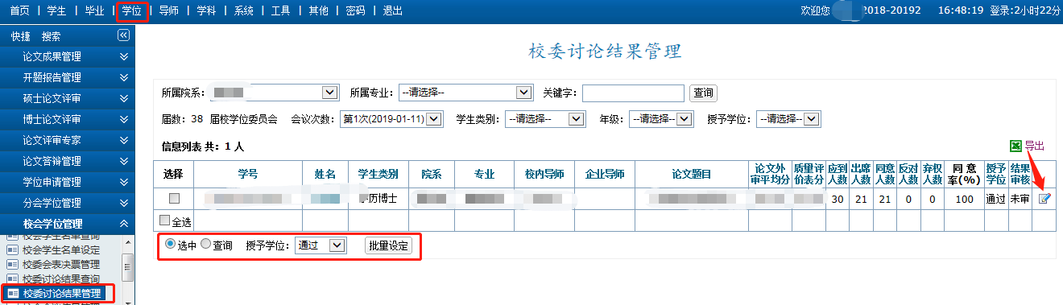
图4.37

4.8 学位综合管理
目前这个模块正在建设中，请等待系统建设完成更新操作说明。

4.9 学位信息上报
如图4.38所示，选择正确的年度和批次，点击已核对为“是”（已核对为“否”的，是没有完成学位信息核对的学生），筛选出的即为提交了“学位授予信息核对”信息的学生。
点击“导出”即可导出所有填报学位授予信息学生的信息。
点击右侧“”按钮（图4.39所示），可查看学生具体的学位授予信息。
请务必确保完成核对的学生与最后授予学位的学生（人数与学生都要一致）完全一致！！此处导出的学位授予信息还需要与学籍库、招生库等的信息进行核对，难免会有一些错误。
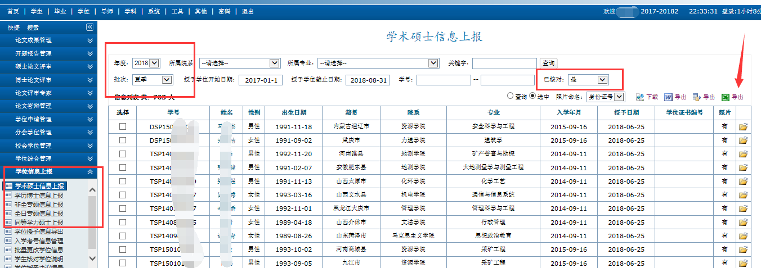
图4.38
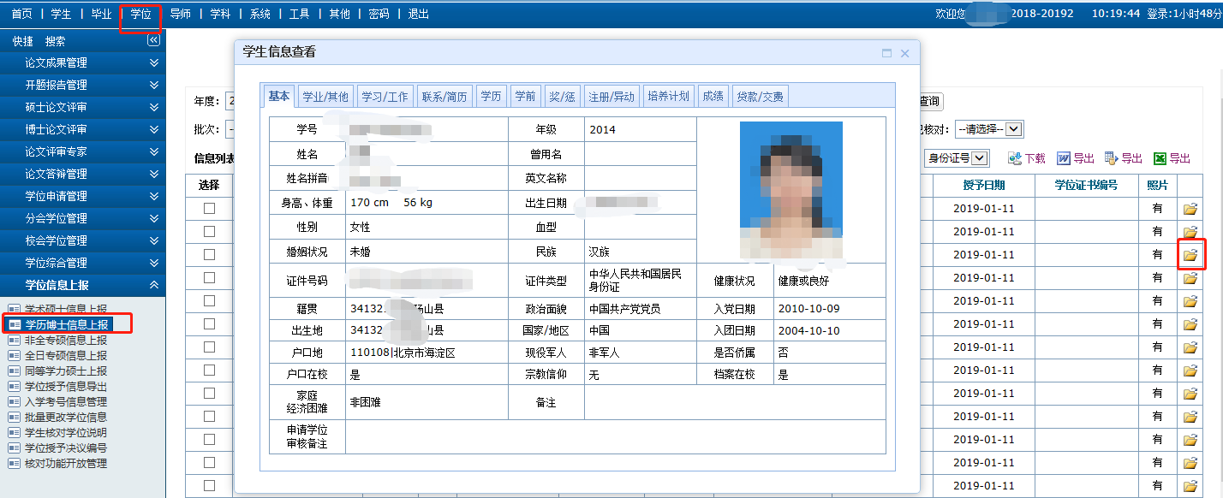
图4.39

4.10 存档论文学位办审核
①路径：学位→学位论文存档→博士存档查重→检测论文文档下载
此处可查看学生是否上传存档论文，筛选出PDF上传“是”，导师审核“是”的学生，可批量下载论文进行查重，如图4.40所示。枚红色框框显示了两种下载方式，可自由选择，“查询”下载可下载查询出的前300篇论文。下载后，系统会识别下载时间和下载人员。
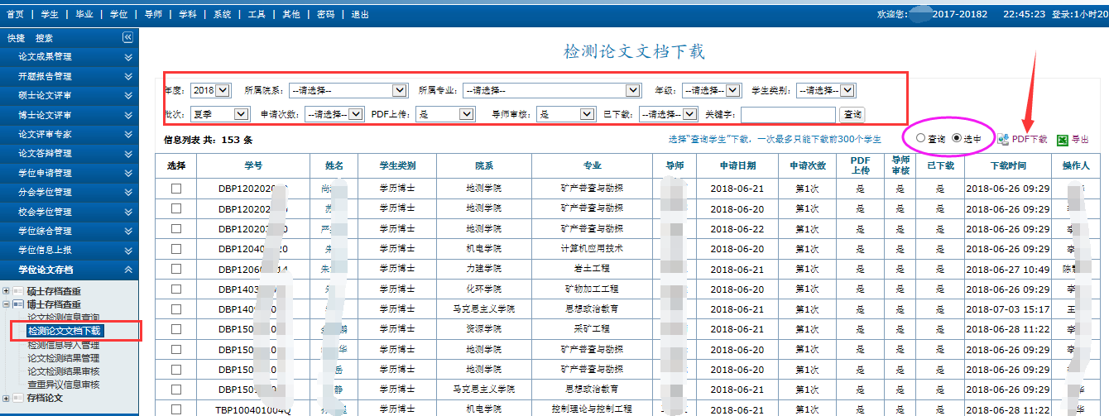
图4.40
②下载后将论文导入知网系统
③输出查重结果登记表，如图4.41所示，筛选出要登记的学生，在界面下方点击“查询”或者“选中”，再“输出”。
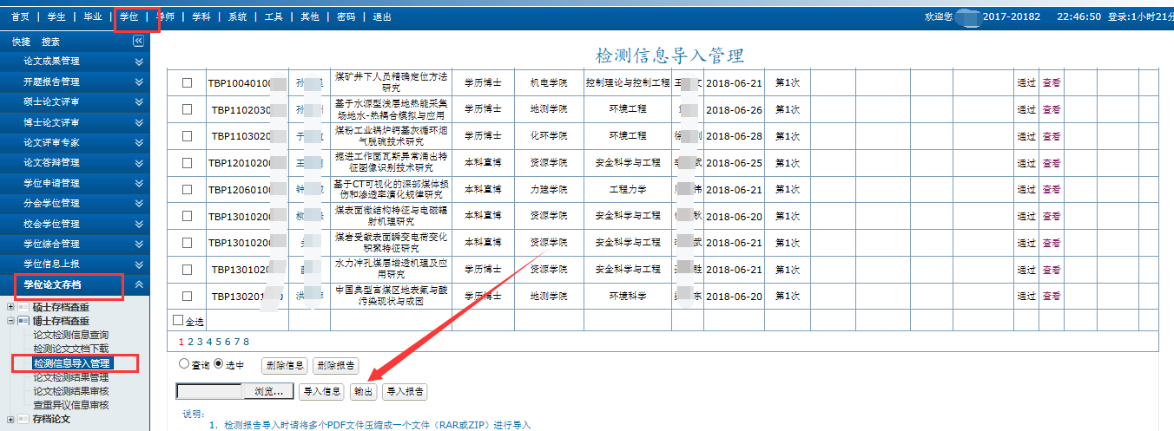
图4.41
④输出的excel表见图4.42，每篇文章都有一个唯一识别码，登记查重信息需要在此表中登记，导入信息时也得是此表，一定要格式一致，总重复率和章节最高重复率为百分数！！！
图4.42
⑤导入查重结果，如图4.43所示，选择刚刚输出并登记了信息的文件，导入信息
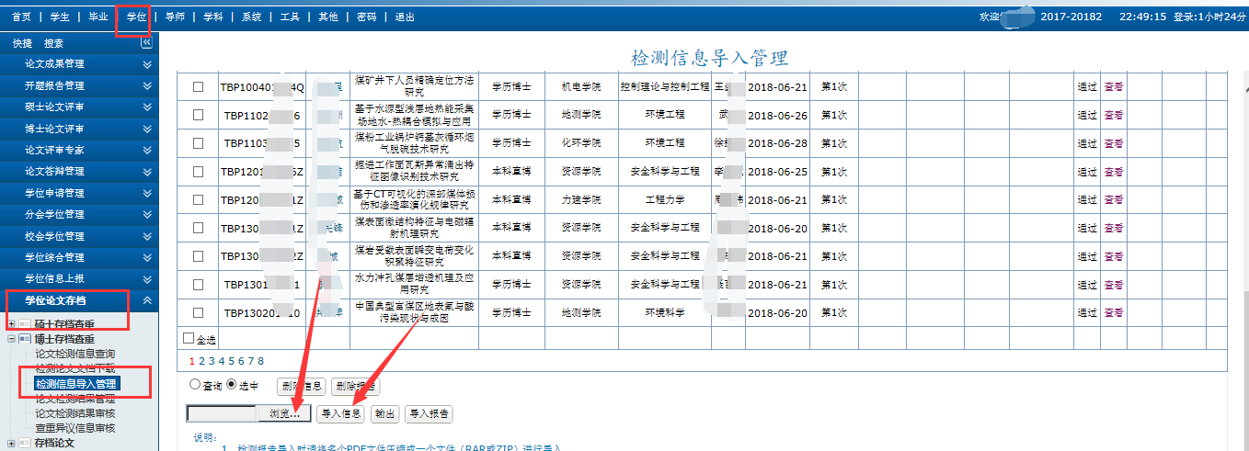
图4.43
⑥导入查重报告，如图4.44所示，选择压缩包，导入报告
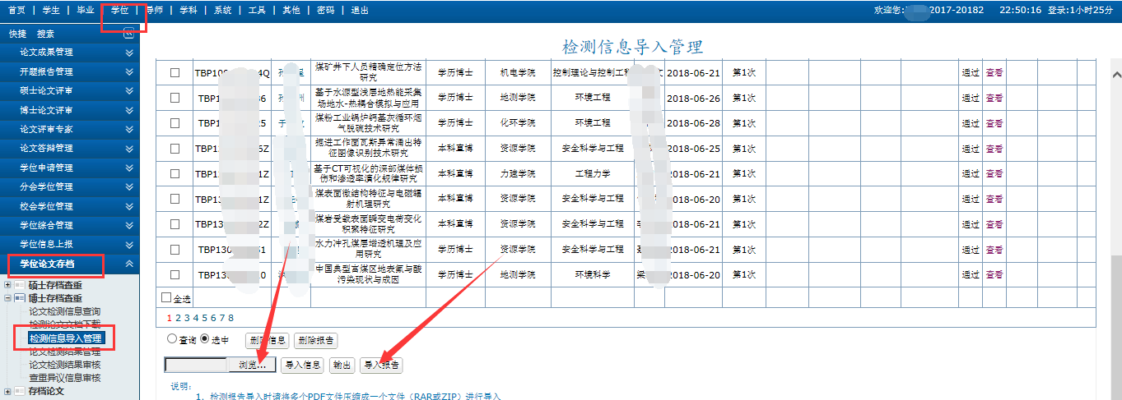
图4.44
⑦对查重信息的修改，如图4.45所示，导入结果和报告后，可以浏览一下，右侧可单独修改，有错误也可以在左下角删除信息。此时学生和导师是看不到检测结果的！
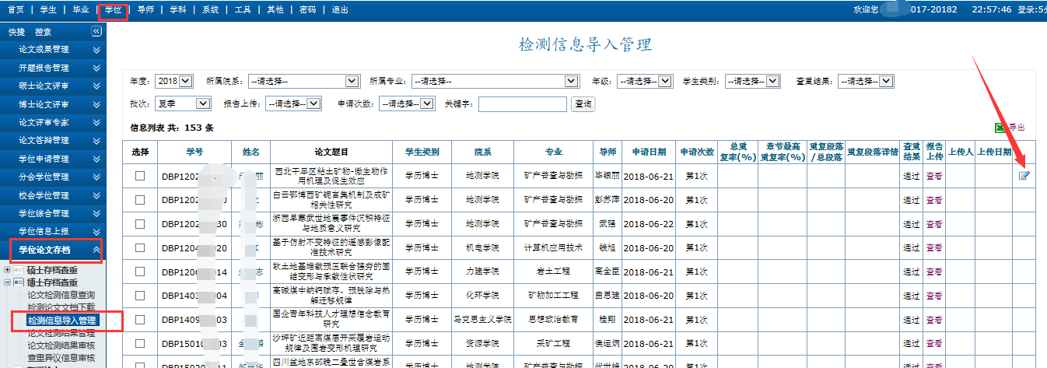
图4.45
⑧审核查重结果，如图4.46所示，可单个审核，也可在左下角批量审核，审核之后，查重结果将会发布给学生，学生和导师才可以都看见。
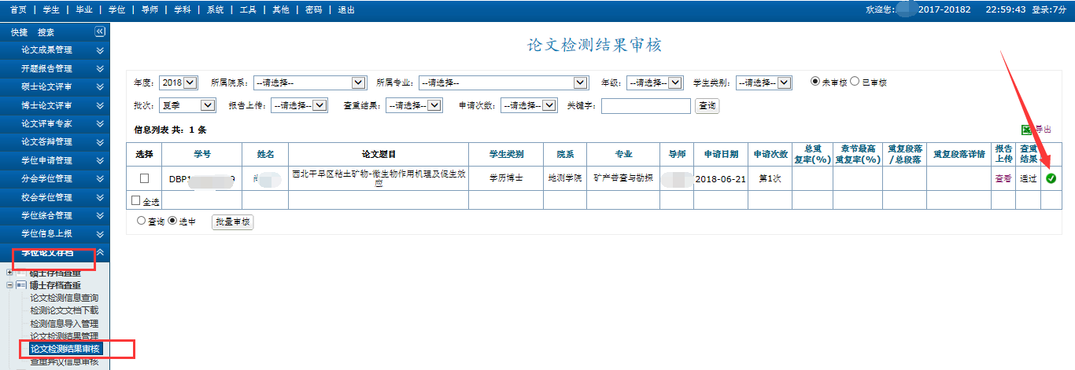
图4.46
⑨其他存档信息的查看，如图4.47所示，可查看学生其他材料有没有提交，PDF上传默认为否，上面查重设定为通过后，此处会自动拷贝过来。
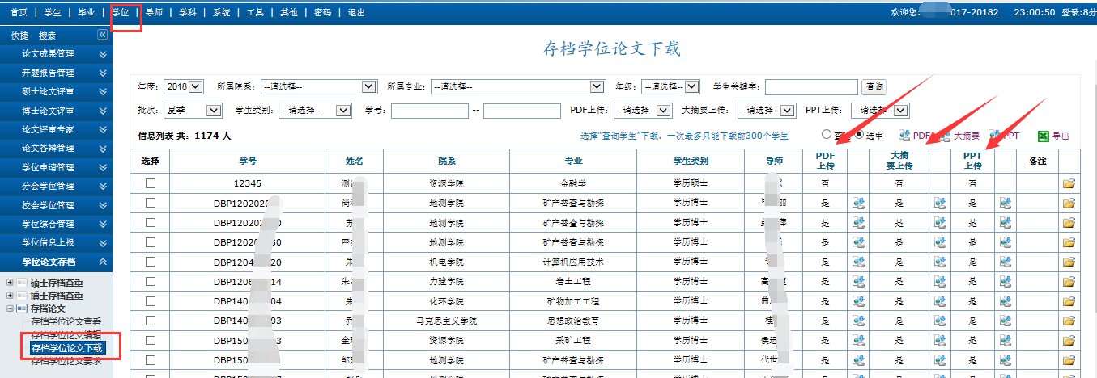
图4.47

4.11 延期毕业申请学位办审核
操作菜单：学位→延期毕业管理→博士延期毕业→延期毕业学校审核
操作说明：筛选出同一延期时间的学生，点击“”查看延期申请，点击“”进行单个审核，或者点击左下角批量审核。右上角“导出”可以直接导出申请延期学生名单，如图4.48所示。
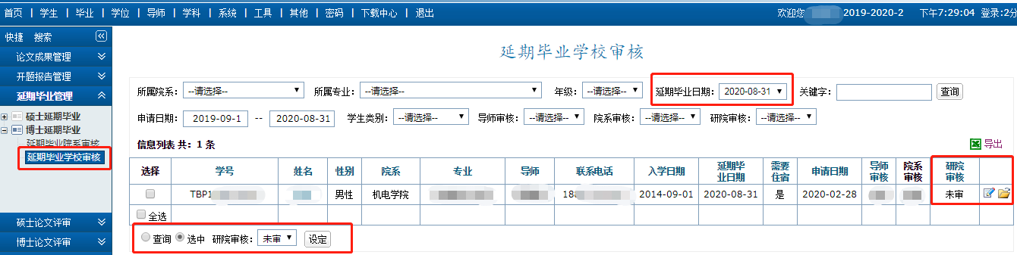
图 4.48

